弘济药店管理系统

V1.0

**用户手册**

版权所有

北京市弘济药店有限公司

1引言 7

1.1编写目的 7

2软件概述 7

2.1软件功能 7

2.2软件运行 8

2.3系统要求 8

3总店系统使用 9

3.1系统登录 9

3.2库存管理 10

3.2.1收货员到货计划对比 10

3.2.2商品出库 10

3.2.3保管员确认入库 11

3.2.4退货到供货商 11

3.2.5商品损益处理 12

3.2.6盘点单录入 12

3.2.7首营品种查询 13

3.2.8公告 13

3.2.9质量信息反馈 14

3.2.10商品锁定 14

3.2.11保管员确认出库 15

3.2.12保管员确认退货 15

3.2.13查询单据 16

3.2.14进货票附单 16

3.2.15分店要货计划 17

3.2.16询价单录入 17

3.2.17商品解锁 18

3.2.18零售商品变价 18

3.2.19供货商月供货统计 19

3.2.20不合格药品审批 19

3.2.21分店药品退库验收 20

3.2.22入库验收单 20

3.2.23公司零售 21

3.2.24要货计划录入 21

3.3单据审核 22

3.3.1验收员验收记录 22

3.3.2审核出库单 22

3.3.3审核退货单 23

3.3.4审核变价单 23

3.3.5审核不合格药品审批 24

3.3.6审核不合格商品 24

3.3.7审核损益单 25

3.3.8审核分店退货申请 25

3.3.9审核首营品种（质量管理员） 26

3.3.10审核首营品种（质量负责人） 26

3.3.11审核首营企业（质量管理员） 27

3.3.12审核首营企业（质量负责人） 27

3.4统计查询 28

3.4.1 商品存货查询 28

3.4.2效期报警查询 28

3.4.3库存量报警查询 29

3.4.4分店库存查询 29

3.4.5库存查询 30

3.4.6分店价格查询 30

3.4.7未盘点货位查询 31

3.4.8价格预警查询 31

3.4.9综合查询 32

3.4.10供货品种统计 32

3.4.11单品台帐 32

3.4.12进货价曲线 33

3.4.13滞销商品查询 33

3.4.14分店销售额查询 34

3.4.15出库统计 34

3.4.16分店提奖查询 35

3.4.17近效期药品催销 35

3.4.18 GSP报表查询 36

3.4.19养护记录维护 36

3.4.20商品流动查询 37

3.4.21进货票打印 37

3.5 通讯服务 38

3.5.1 单据下发 38

3.5.2传真要货计划 38

3.5.3同步分店库存价格 38

3.5.4下发基础信息 39

3.6基础信息 39

3.6.1商品信息维护 39

3.6.2员工信息维护 40

3.6.3商品存放库位设置 40

3.6.4供应商信息维护 41

3.6.5 商品产地字典 41

3.6.6反药商品 42

3.6.7药品状态 42

3.6.8提奖药品 43

3.6.9首营品种申请 43

3.6.10首营企业申请 44

3.6.11医保药品目录 44

3.6.12药品限定供应商维护 45

3.6.13更改商品存放库位 45

3.6.14设置商品存量限值 45

3.7系统设置 46

3.7.1更改登录密码 46

3.7.2系统日志 46

3.8往来款 47

3.8.1 供应商往来款账本 47

3.8.2 未付款项清单 47

3.8.3 付进货款 48

3.8.4 每月经营情况统计 48

3.8.5付款记录查询 49

3.8.6 核对进货票 49

4分店系统使用 50

4.1系统登录 50

4.2库存管理 51

4.2.1不合格商品记录 51

4.2.2公告 51

4.2.3质量信息反馈 52

3.2.4商品锁定 52

4.2.5商品解锁 53

4.2.6零售退货 53

4.2.7变价单接收 54

4.2.8进口药品登记表 54

4.2.9盘点单录入 55

4.2.10 GSP报表 55

4.2.11养护记录 56

4.2.12效期催销 56

4.3统计分析 57

4.3.1商品存货查询 57

4.3.2有效期报警查询 57

4.3.3存量报警查询 58

4.3.4单据查询 58

4.3.5滞销商品查询 59

4.3.6分店库存查询 59

4.3.7零售数据查询 60

4.3.8零售数据汇总 60

4.3.9零售提奖查询 61

4.3.10处方药销售查询 61

4.3.11商品销售统计曲线 62

4.3.12商品流动月报 62

4.3.13销售日报维护 62

4.4基础信息 63

4.4.1 更改商品存量限值 63

4.4.2会员信息维护 63

4.4.3商品信息 64

4.4.4提奖药品 64

4.4.5网络联接信息 65

4.4.6商品价签打印 65

4.5 系统设定 66

4.5.1 修改密码 66

4.5.2系统权限管理 66

4.5.3系统功能维护 67

4.5.4系统选项维护 68

4.5.4系统日志 68

4.6通讯服务 69

4.6.1数据上传 69

4.6.2同步基础信息 69

5收款系统使用 70

5.1 系统登录 70

5.2系统操作 71

5.2.1收款 71

5.2.2挂号 72

5.2.3结账 72

5.2.4更改登录口令 73

5.2.5选项设置 73

5.2.6零售汇总 74

5.2.7零售数据查询 75

5.2.8会员管理 75

5.2.9分店库存查询 76

5.2.10划价单删除 76

5.2.11凭证打印 77

5.2.12历史小票打印 77

# 1引言

## 1.1编写目的

弘济药店管理系统是连锁药店管理信息系统，分总店、分店、收款三个模块，对于公司的人员以及财务的管理者和被管理者都非常重要。所以此管理系统应为管理者和被管理者提供充足的信息和快捷的数据处理手段，但长期以来，人们使用传统的人工方式或性能较低的进销存管理系统来管理公司日常事务，操作流程比较繁琐，错误率比较高。一个成功的管理系统应提供快速的信息检索功能，增加和修改功能。

# 2软件概述

## 2.1软件功能

基础信息管理功能。对于人员、商品、供货企业、生产企业等信息全方位管理、维护。

进销存管理功能。对进、出库以及储存信息进行记录、审核、维护。

查询管理功能。仓库管理对查询要求高，通过主菜单记录当前操作用户的用户编号，保证了对进、出库信息录入负责人的确认。

部门资料管理、财务相关报表与库存报表生成功能。资料管理包括了人员信息管理，以及各项业务单据的资料管理。报表主要分类为：日报表，月报表，销售报表，入库报表等等。

通讯服务功能。包括了总部与分店，分店与分店之间的数据传送，接收，维护等必要事宜。

应用计算机管理功能。由于计算机能存贮大量的数据，而且数据只要一次存入，便可多次重复使用，所以管理数据达到完整，统一，原始记录能保证及时，准确，自动备份。

## **2.2软件运行**

本系统运行在PC 及其兼容机上，使用WINDOWS 操作系统，在软件安装后，直接点击相应图标，就可以显示出软件的主菜单，进行需要的软件操作。

## **2.3系统要求**

服务器：Windows 2000以上系统，1G以上内存。

客户端：Windows XP以上系统，1G以上内存。

# **3总店系统使用**

## **3.1系统登录**

用户输入用户名和密码即可登录系统

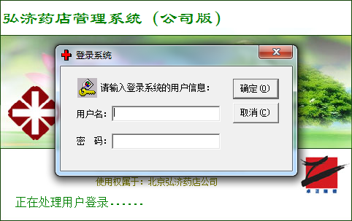

随后进入系统主界面，选择所需业务模块

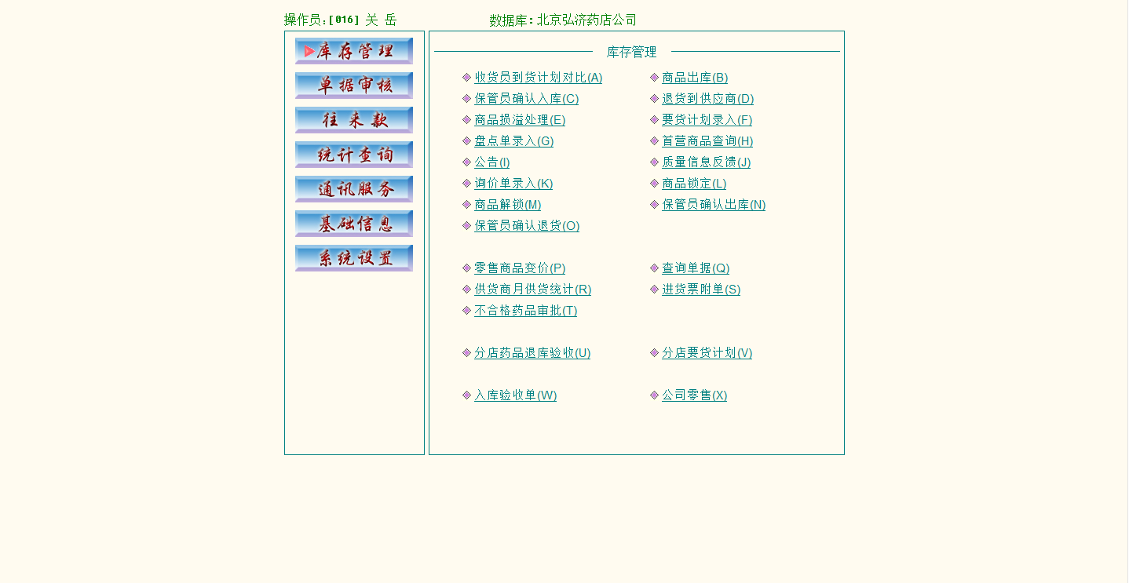

## 3.2库存管理

### 3.2.1收货员到货计划对比

输入开票日期—输入供货商编号—选择对应的要货单—选择验收人—输入来货票单号—在货号栏输入台码或简称选择要录入的商品—在批号栏、生产日期栏、有效期栏输入相应内容—在票面金额栏输入金额—点击保存—提交审核。

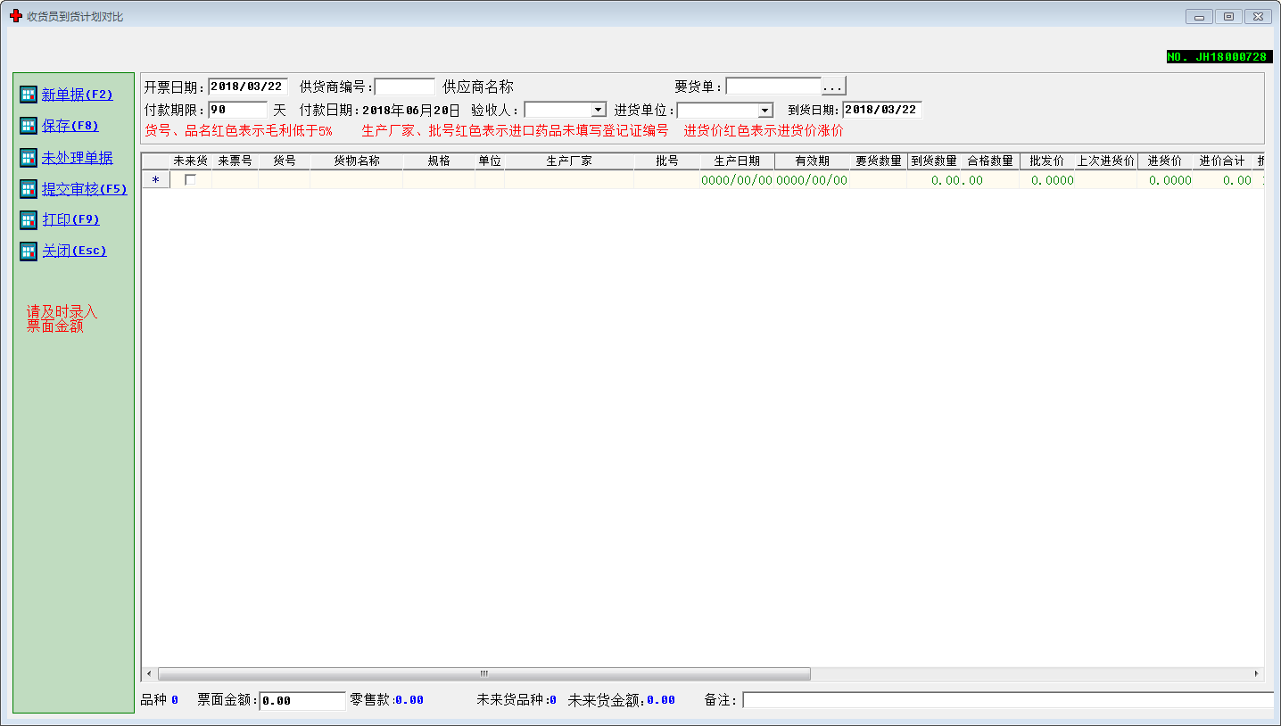

### 3.2.2商品出库

选择出库日期—选择要出库的门店—输入台码或简称选择要出库的商品—选择批号—输入数量—保存—提交审核；或点击“导入退库单”—选择要导入的单据—确定—保存—提交审核。

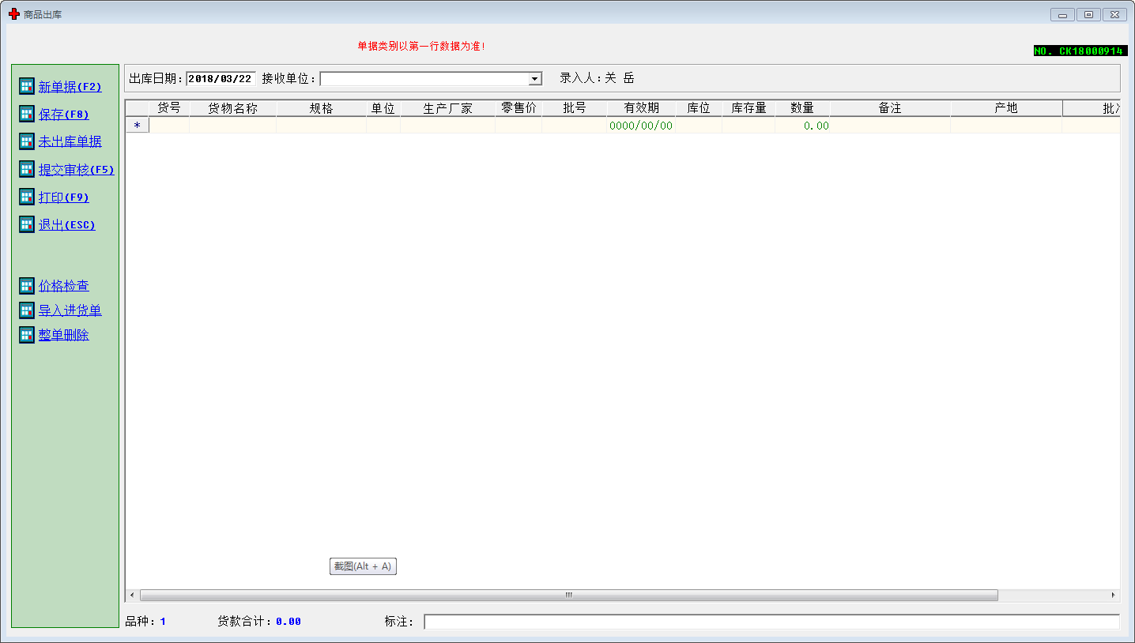

### 3.2.3保管员确认入库

点击未处理单据—选择要入库的单据—双击或点击确定—点击确认入库—点击是—入库完成。

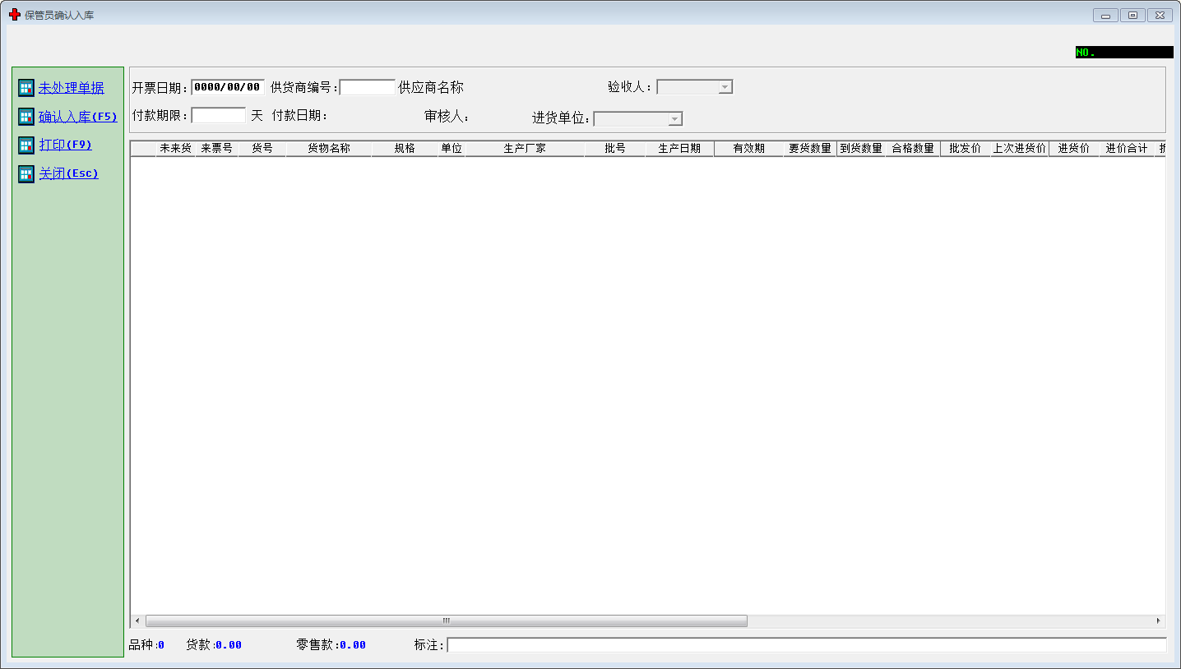

### 3.2.4退货到供货商

选择退货日期—输入供货商简称选择供货商—输入台码或商品简称选择要退货的商品—选择批号—输入数量—保存。

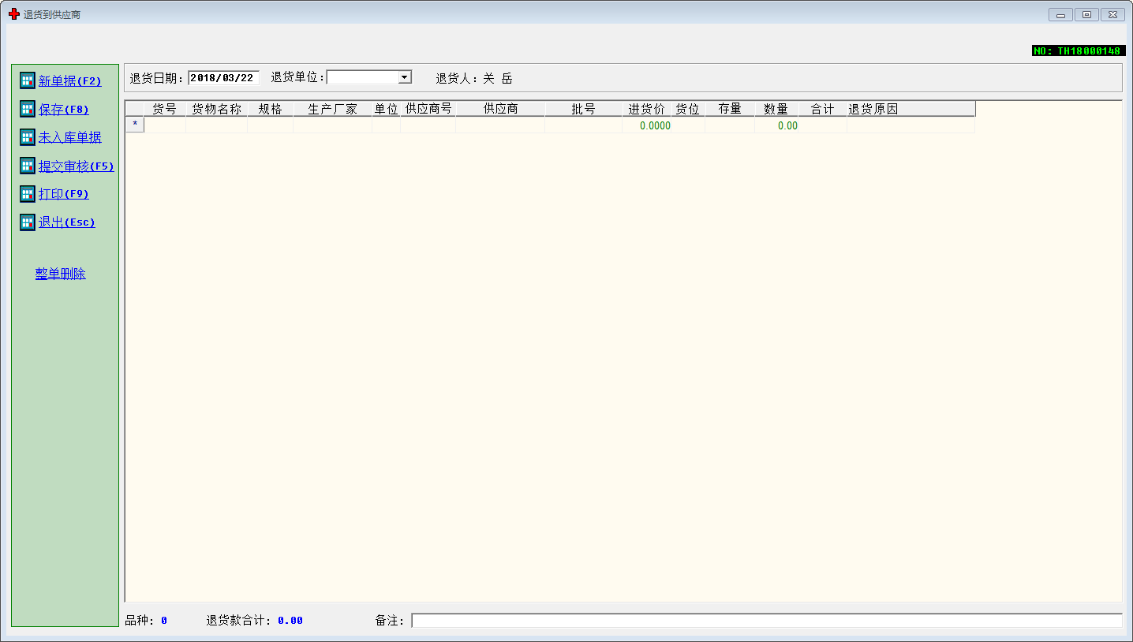

### 3.2.5商品损益处理

输入台码或商品简称选择要损益的商品—选择损失或溢余—输入批号—输入数量—保存。

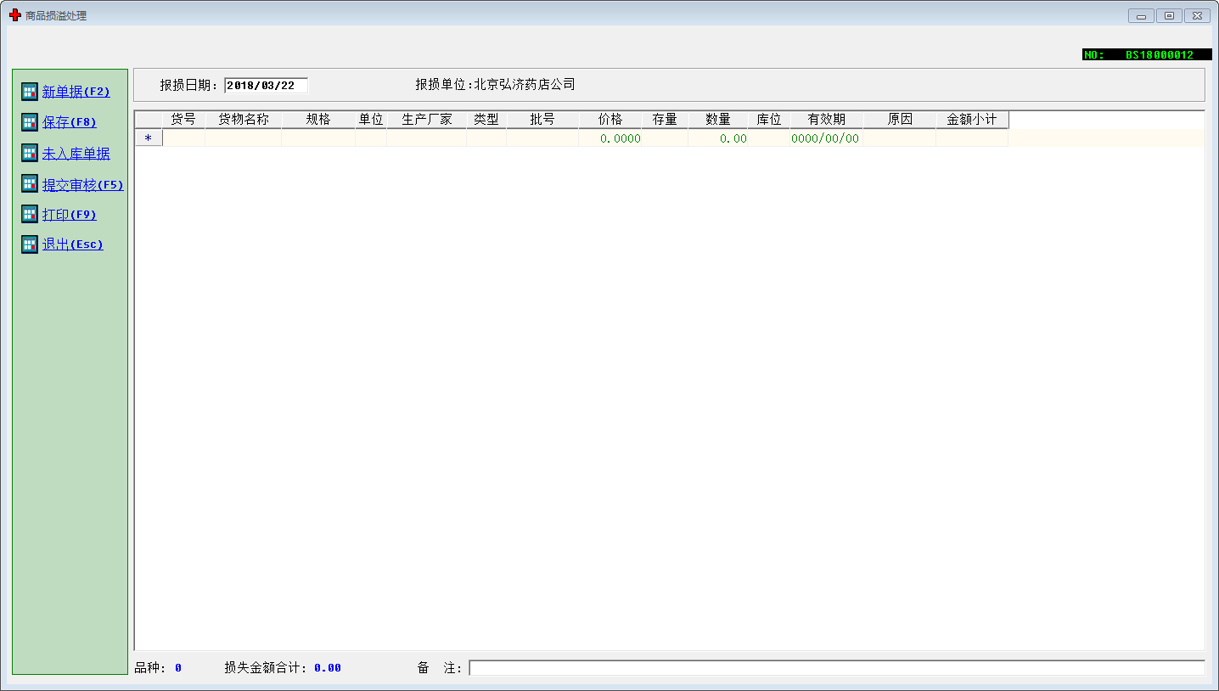

### 3.2.6盘点单录入

输入要盘点的货位—选择盘点日期—输入台码或商品简称选择要盘点的商品—输入批号—回车—输入数量—保存。

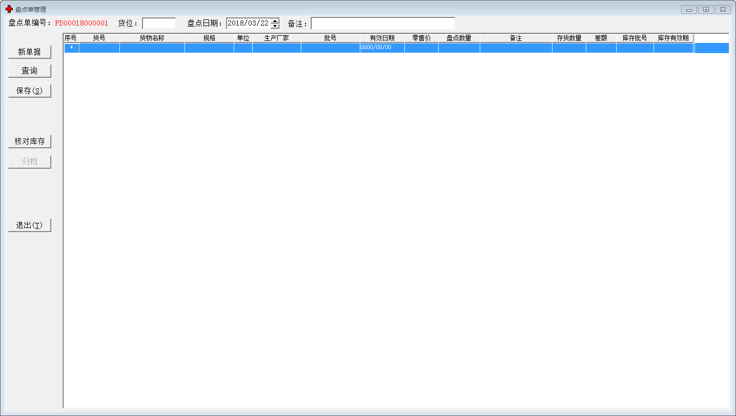

### 3.2.7首营品种查询

在供货商下拉菜单中选择要查询的供货商—点击查询。

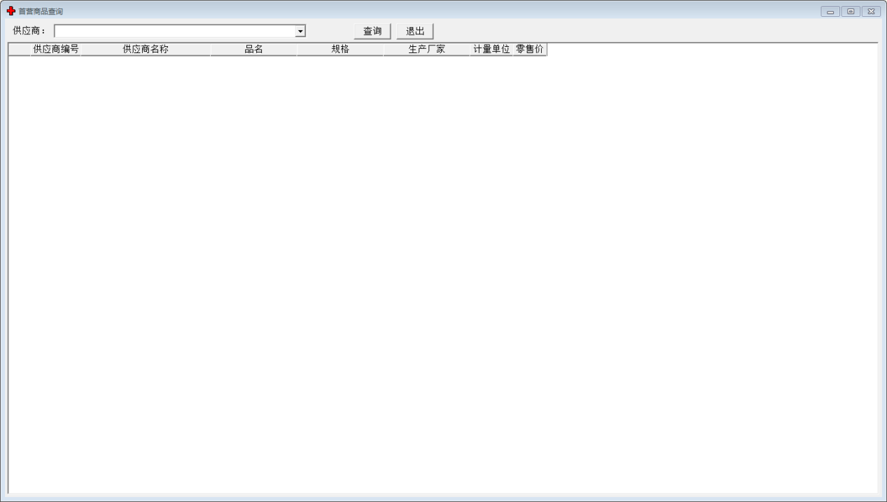

### 3.2.8公告

点击新增—输入日期—在标题栏输入标题—在内容栏填写要发布的内容—保存—点击下发。

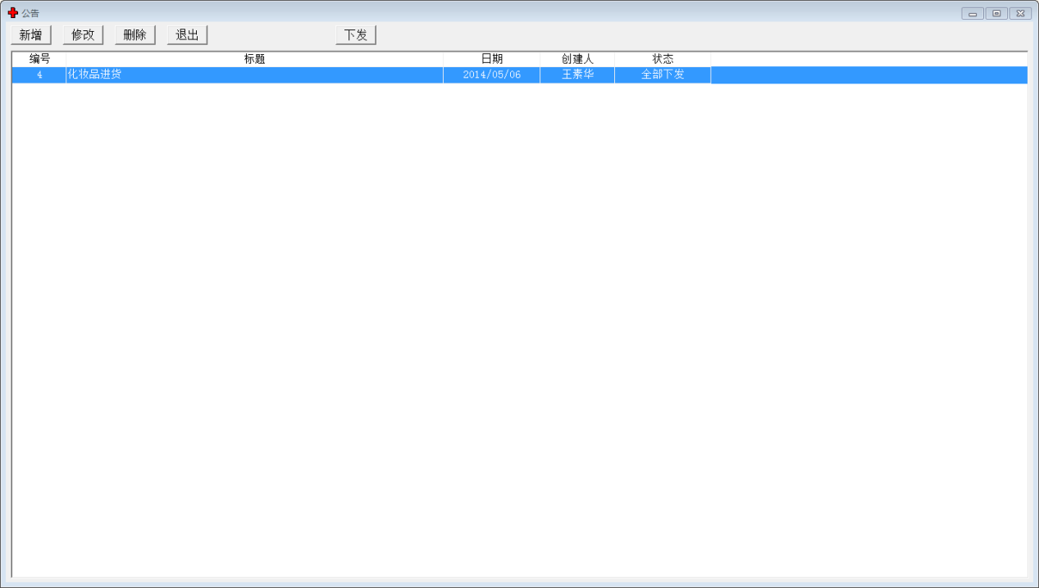

### 3.2.9质量信息反馈

选择要查看的质量信息—双击查看。

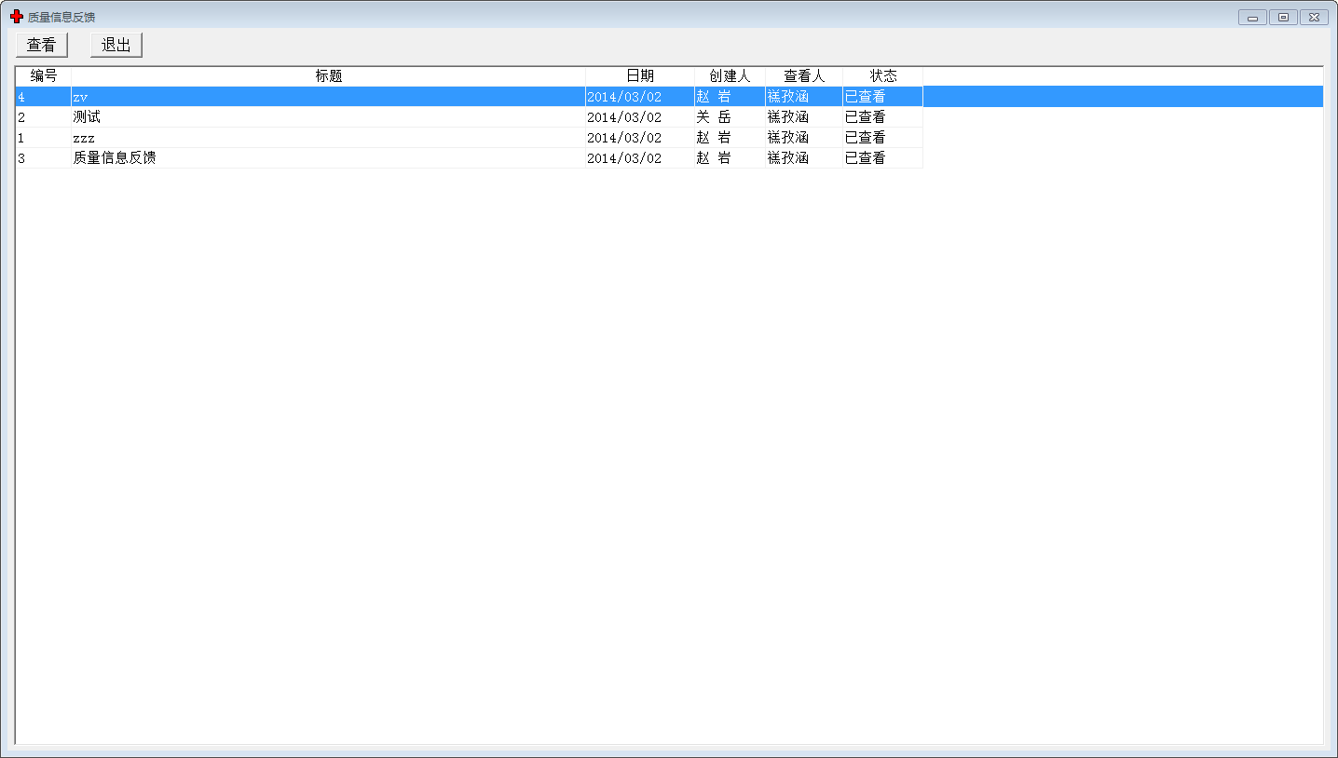

### 3.2.10商品锁定

点击新增—输入台码或商品简称选择要锁定的商品—选择批号—选择货位—点击锁定。

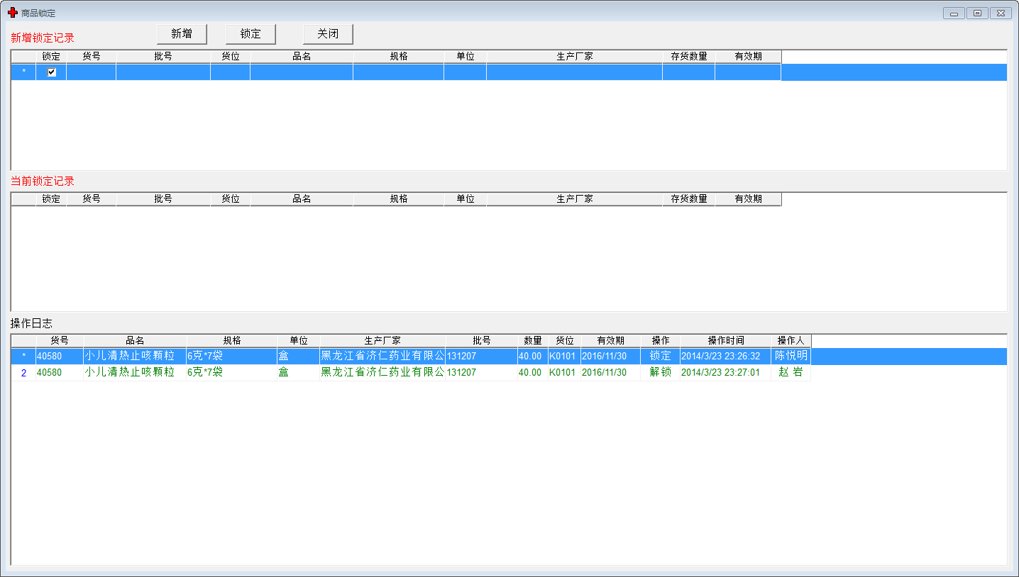

### 3.2.11保管员确认出库

点击未处理单据—选择要出库的单据—点击确定—点击确认出库—选择是—出库完成。

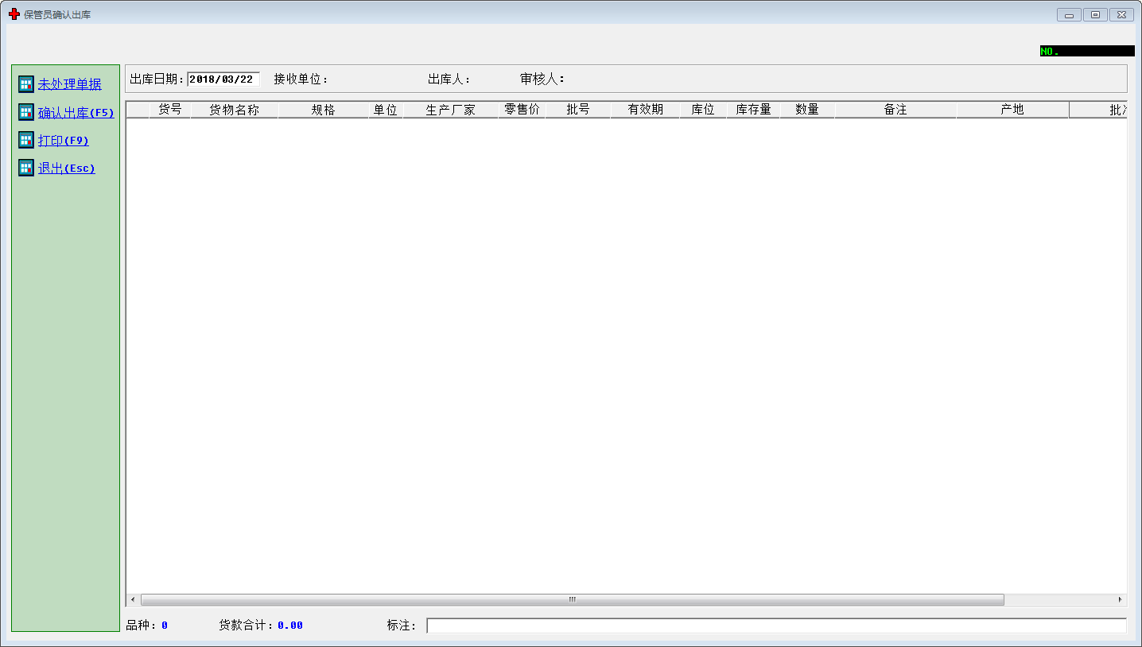

### 3.2.12保管员确认退货

点击未处理单据—选择要处理的单据—点击确定—点击确认退货—选择是—退货入库完成。

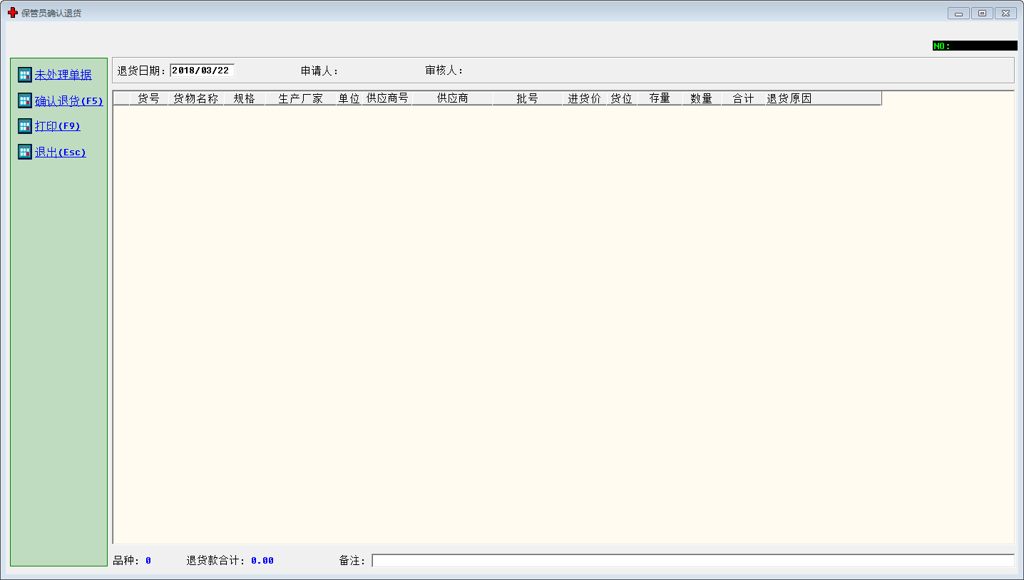

### 3.2.13查询单据

右上角下拉菜单中选择要查询的单据（可查询的单据包括入库单、出库单、调拨单、损益单、变价单、退货单）—勾选查询条件—点击查询—点击明细。

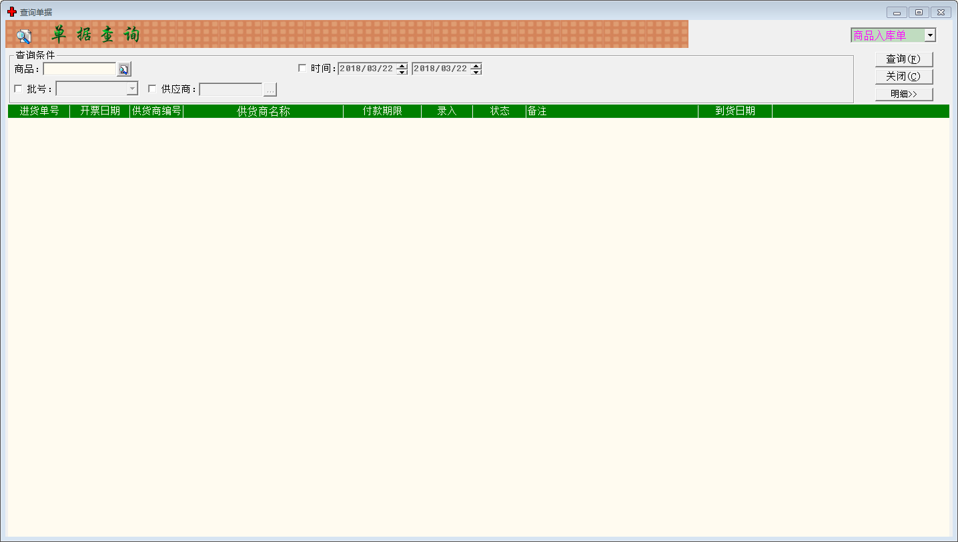

### 3.2.14进货票附单

输入供货商编号或简称选择供货商—选择要打印的供货日期—输入来票张数—点击未处理单据—点击通过审核—再次选择要打印的供货商—点击打印。

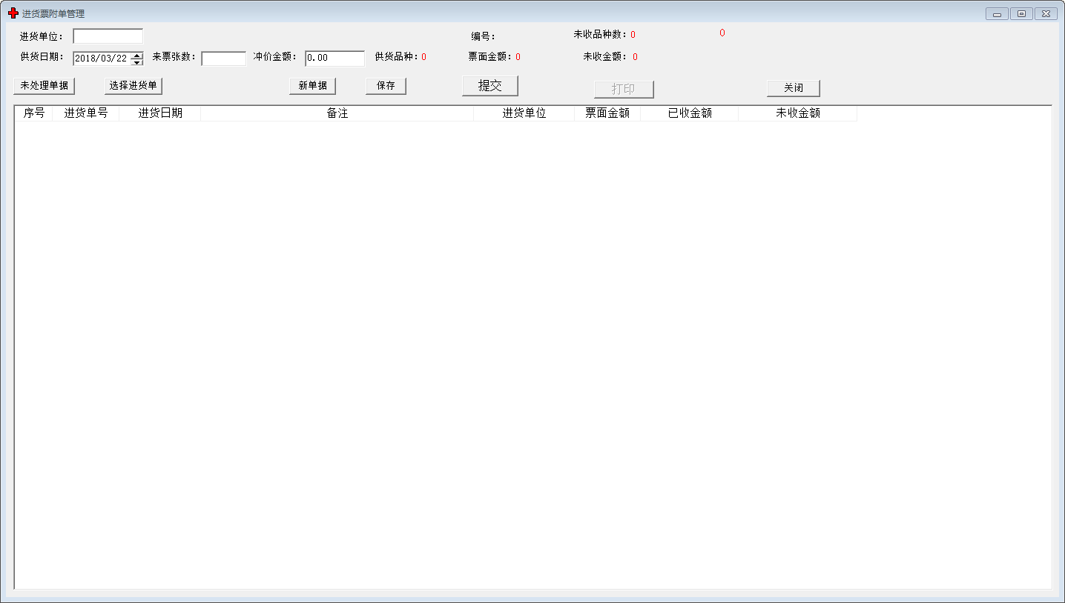

### 3.2.15分店要货计划

选择要处理的单据—点击导入要货单；点击生成出库单。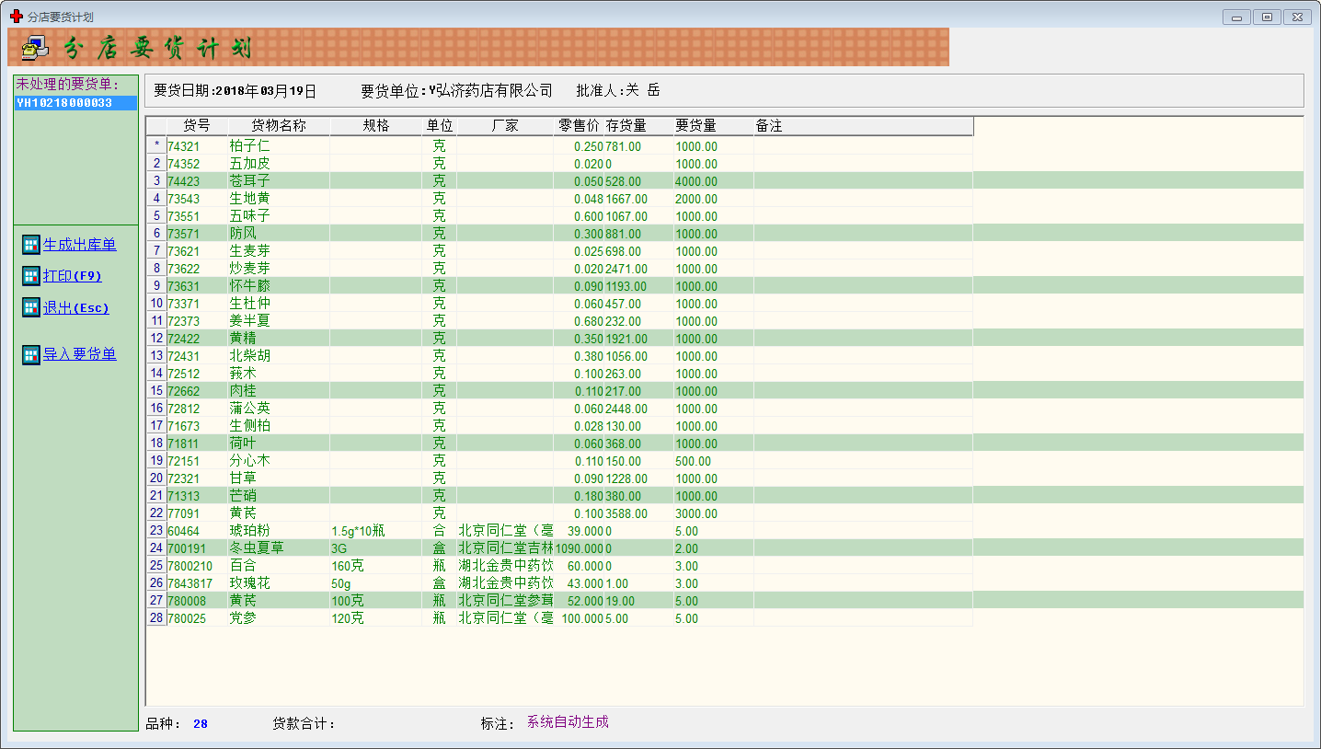

### 3.2.16询价单录入

输入日期—输入供货商编号或简称选择供货商—输入台码或商品简称—选择要录入的商品—输入价格—保存。

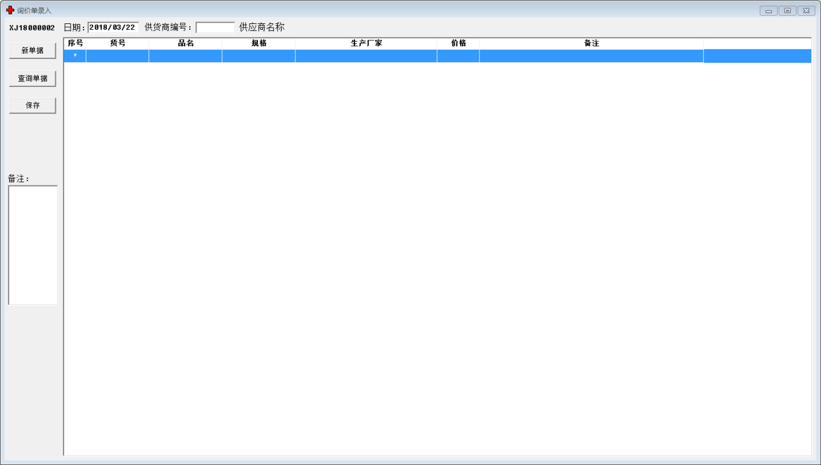

### 3.2.17商品解锁

选择要解锁的商品—点击解锁。

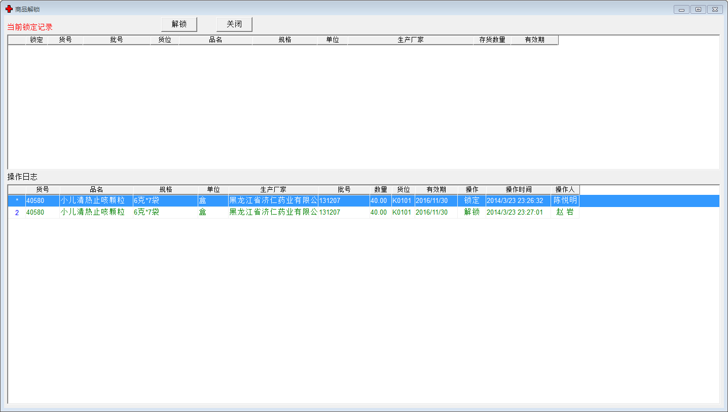

### 3.2.18零售商品变价

输入台码或商品简称—选择要录入的商品—输入零售价。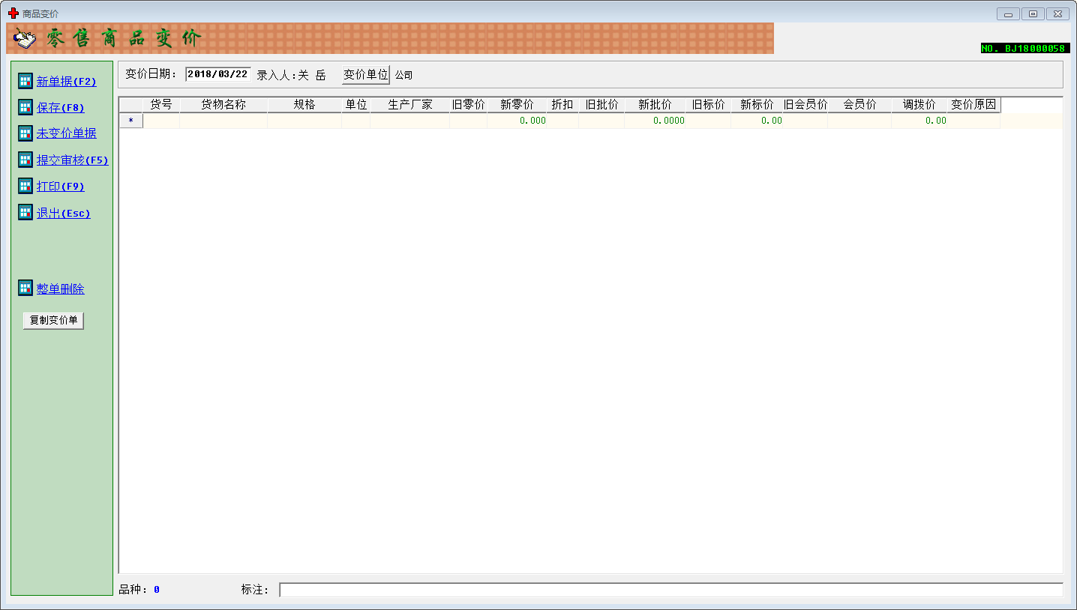

### 3.2.19供货商月供货统计

选择要查询的日期区间—点击统计。

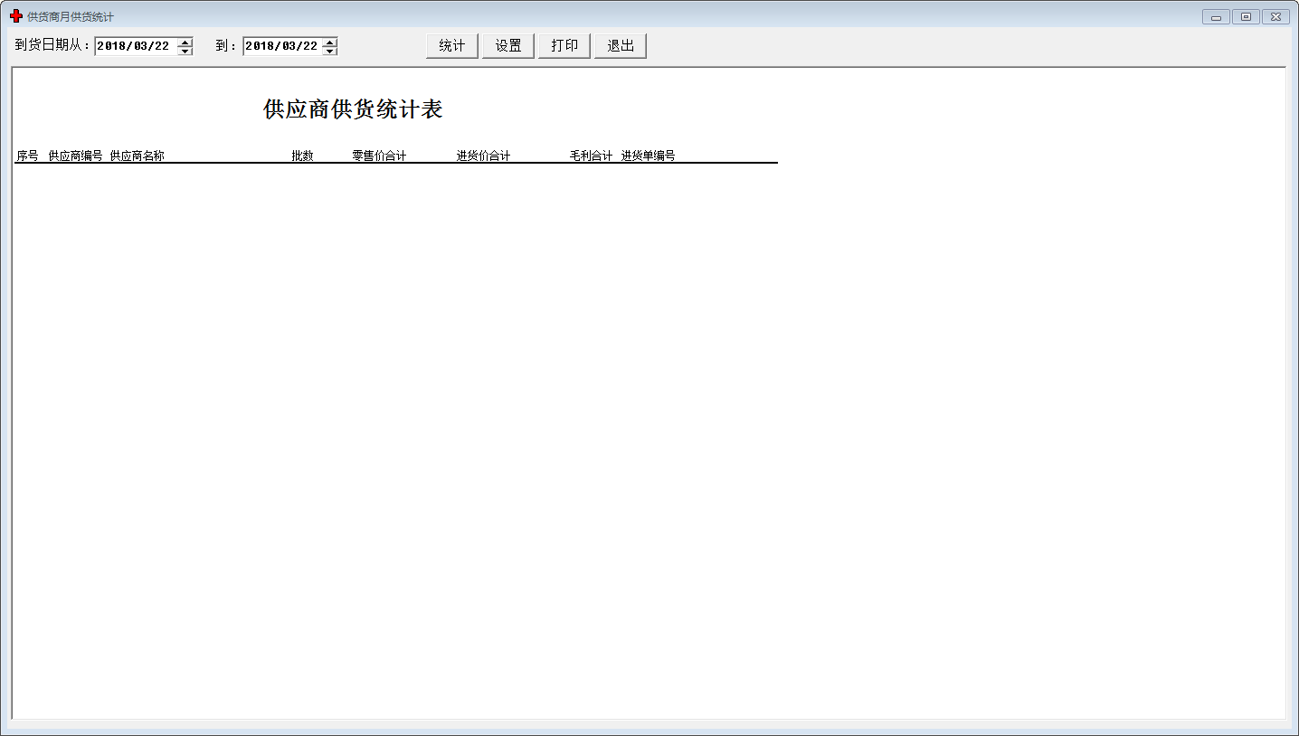

### 3.2.20不合格药品审批

点击未入库单据，点击确定。

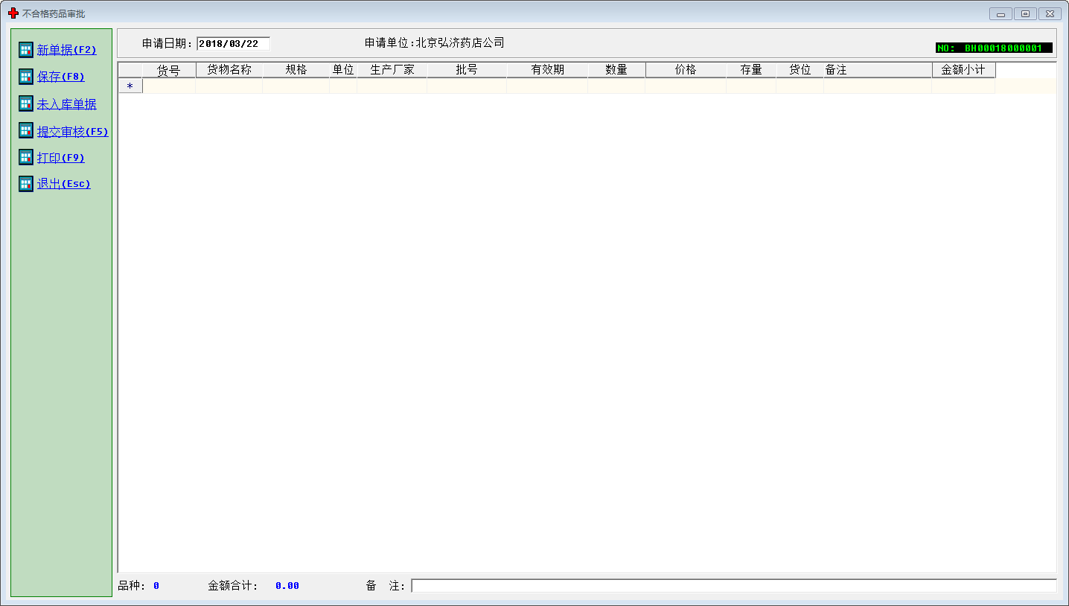

### 3.2.21分店药品退库验收

选择要处理的退库单—点击确认退库。

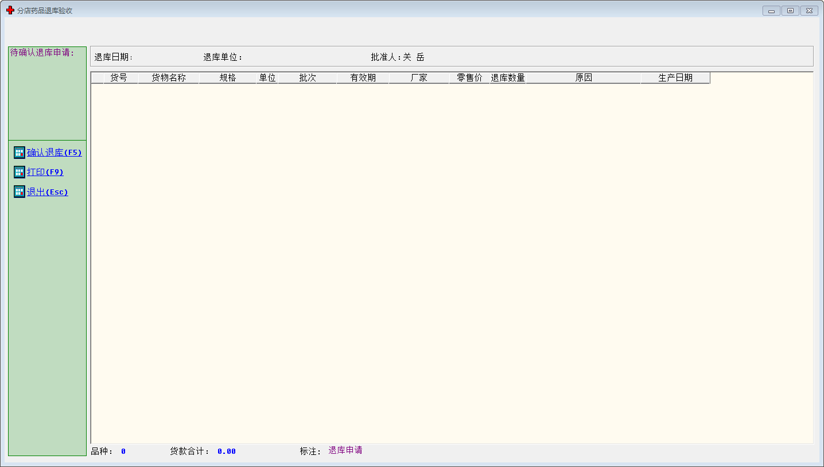

### 3.2.22入库验收单

输入进货单号，点击确定

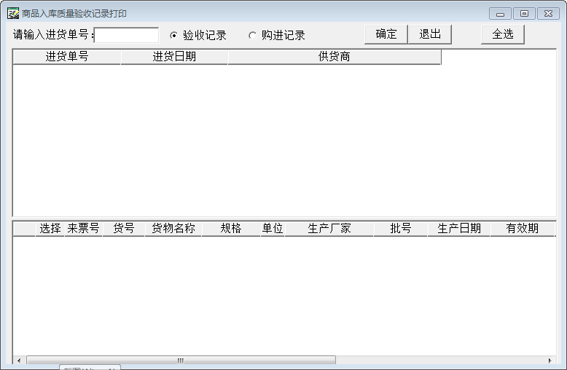

### 3.2.23公司零售

输入货号，选择金额、数量，点击确定

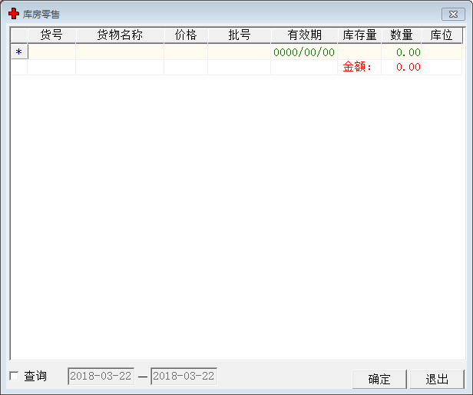

### 3.2.24要货计划录入

打开已保存的要货计划：点击查找—点击已保存—选择要打开的要货计划；

新建要货计划：点击新单据—输入台码或商品简称—选择要录入的商品—回车—选择供货商—回车—输入要货数量—保存；

删除要货计划：选择要删除的要货计划—双击打开—点击整单删除—选择是；

合并要货计划：点击合并要货单—勾选要合并的单据—点击合并；

比较删除：选择要对比的要货计划—点击比较删除—选择与单据相对应的门店—选择要对比的出库单或进货单—输入查询天数—点击查询—勾选要对比的出库单或进货单—点击确定。

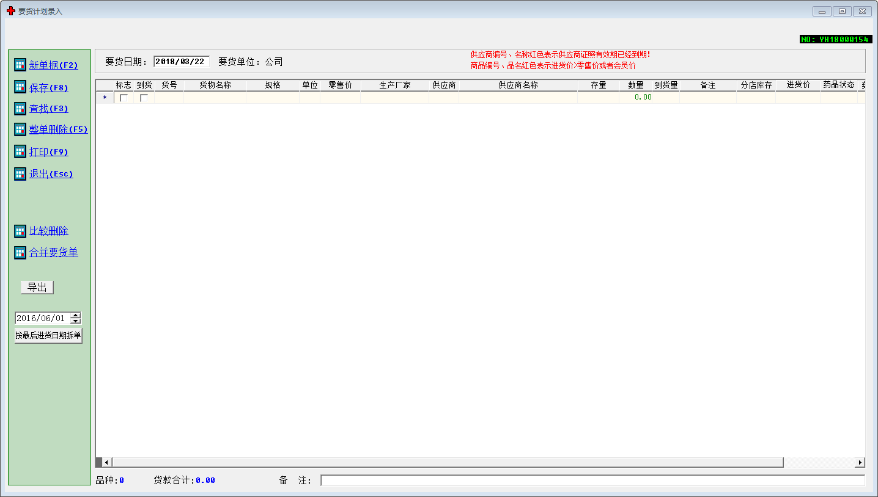

## 3.3单据审核

### 3.3.1验收员验收记录

点击未处理单据—选择要审核的单据—点击确定打开—扫描条形码复核—点击审核—选择是。

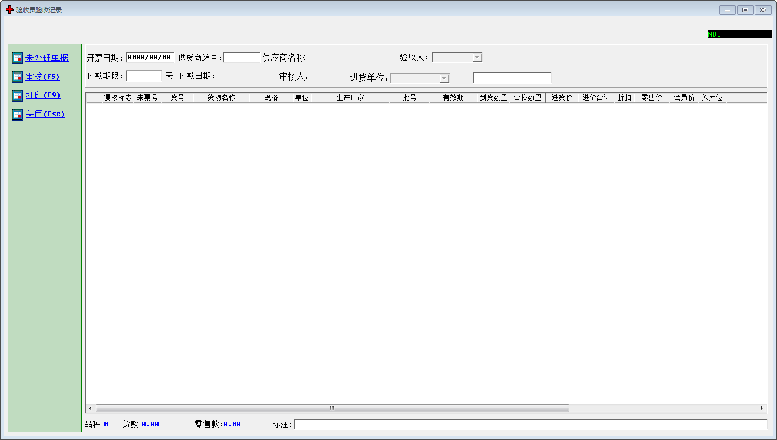

### 3.3.2审核出库单

点击未处理单据—选择要出库的单据—点击确定打开—扫描条形码复核—点击审核—点击确定。

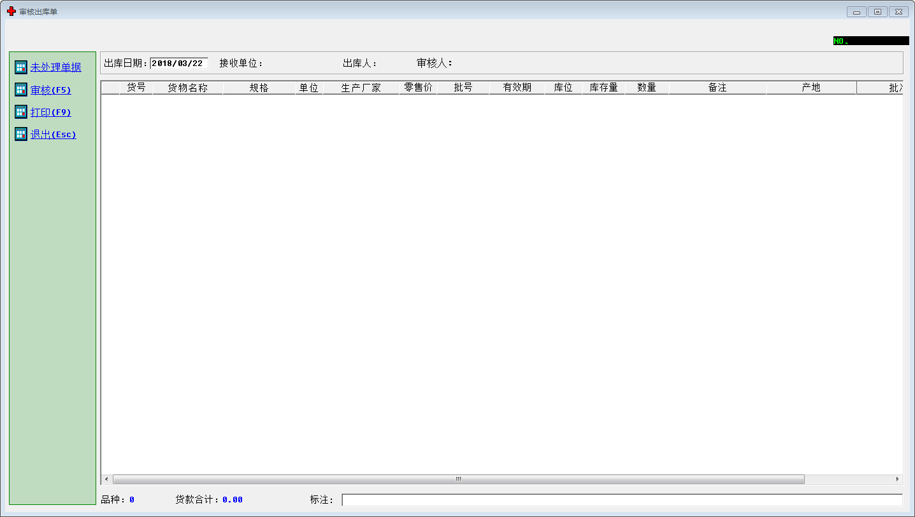

### 3.3.3审核退货单

点击未处理单据—选择要审核的单据—点击确定打开—点击审核—点击确定。

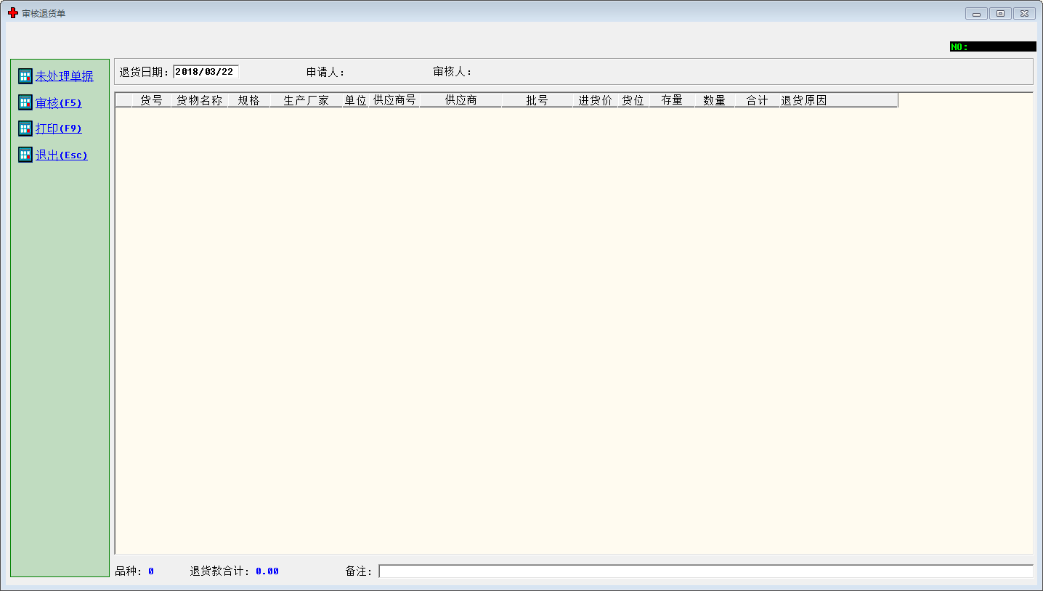

### 3.3.4审核变价单

点击未处理单据—选择要变价的单据—点击确定打开—点击审核—点击确定。

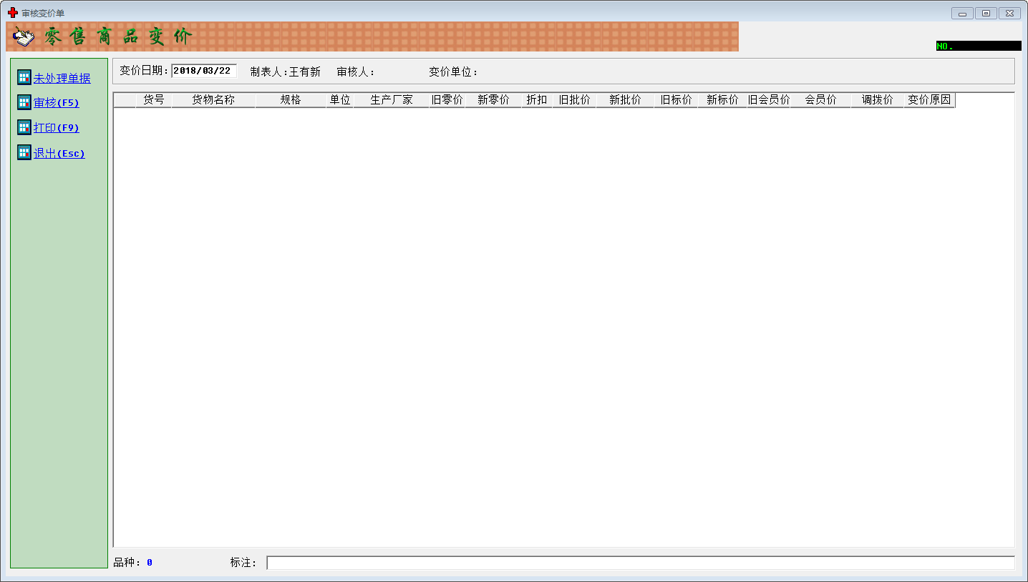

### 3.3.5审核不合格药品审批

点击未处理单据—选择不合格药品的单据—点击确定打开—点击审核—点击确定。

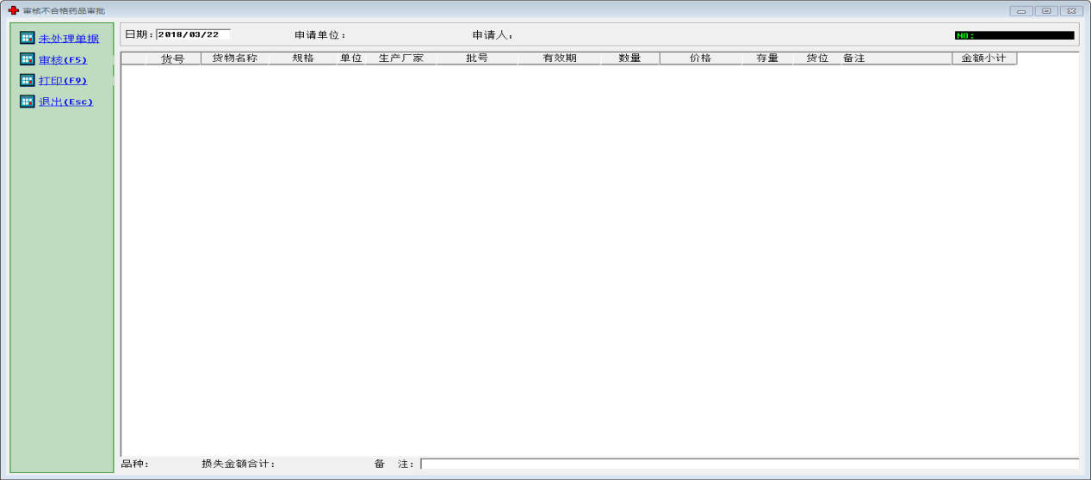

### 3.3.6审核不合格商品

点击未处理单据—选择要处理的单据—点击确定打开—点击审核—点击确定。

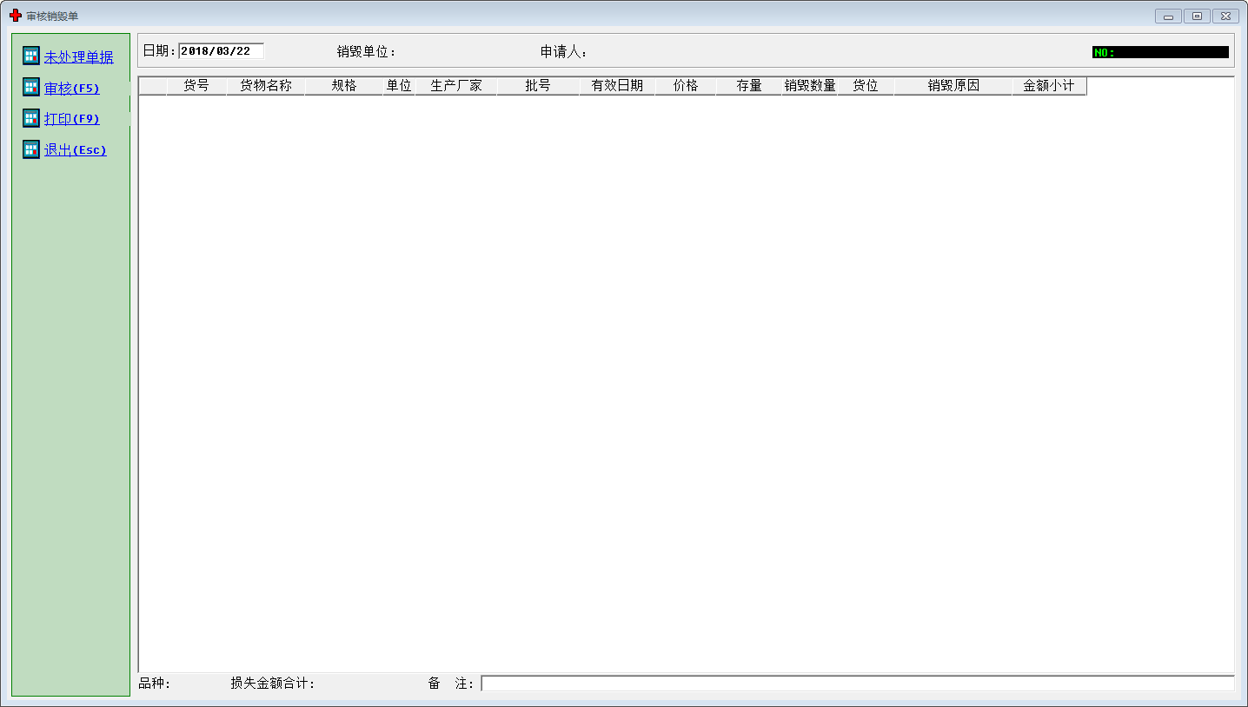

### 3.3.7审核损益单

点击未处理单据—选择要处理的单据—点击确定打开—点击审核—点击确定。

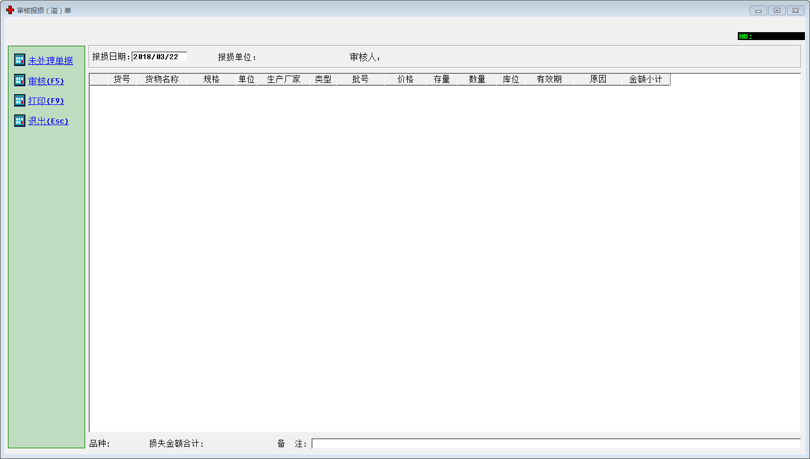

### 3.3.8审核分店退货申请

点击未处理单据—选择要处理的单据—点击确定打开—点击审核—点击确定。

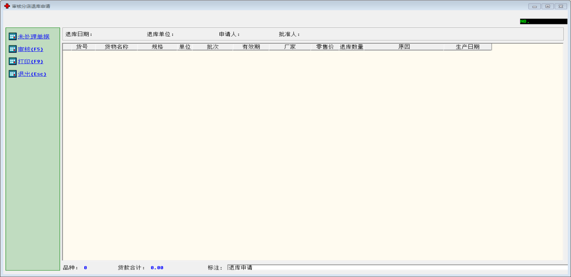

### 3.3.9审核首营品种（质量管理员）

双击需要审核的单据—在审批栏填写意见—点击审核—选择是。

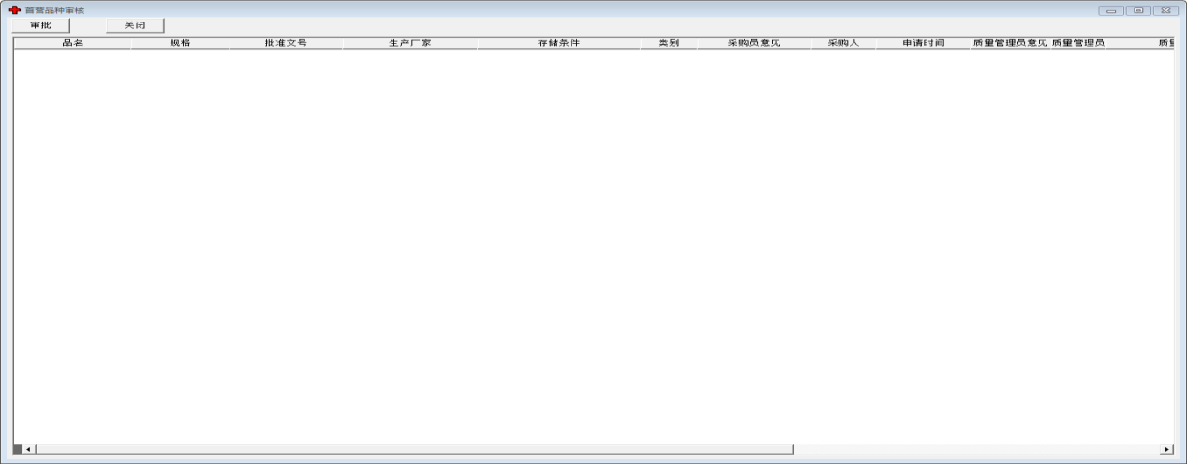

### 3.3.10审核首营品种（质量负责人）

双击需要审核的单据—在审批栏填写意见—点击审核—选择是。

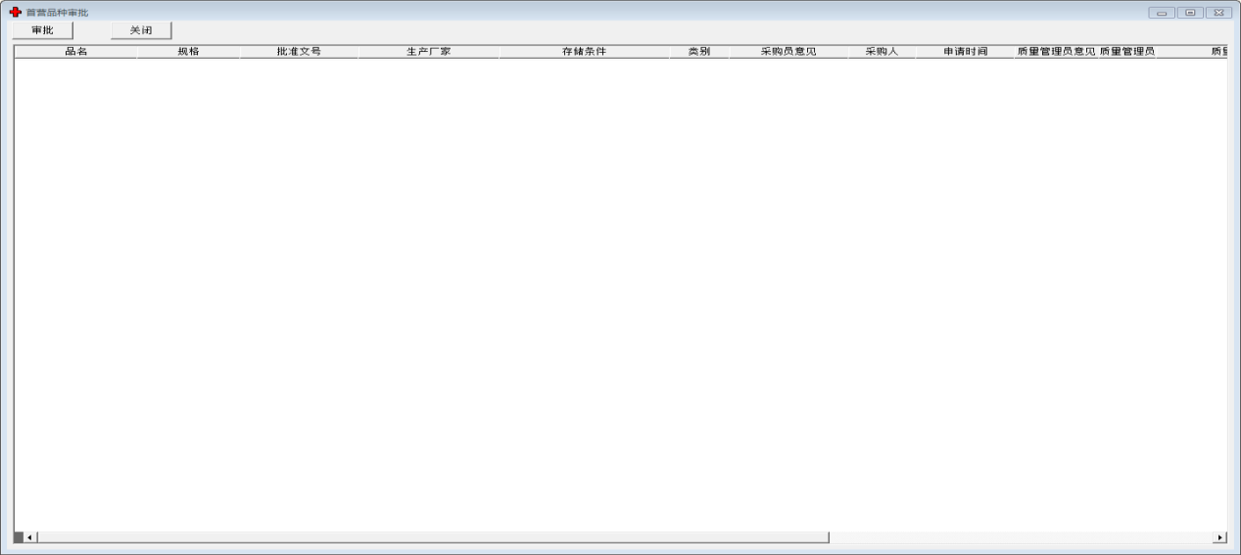

### 3.3.11审核首营企业（质量管理员）

双击需要审核的单据—在审批栏填写意见—点击审核—选择是。

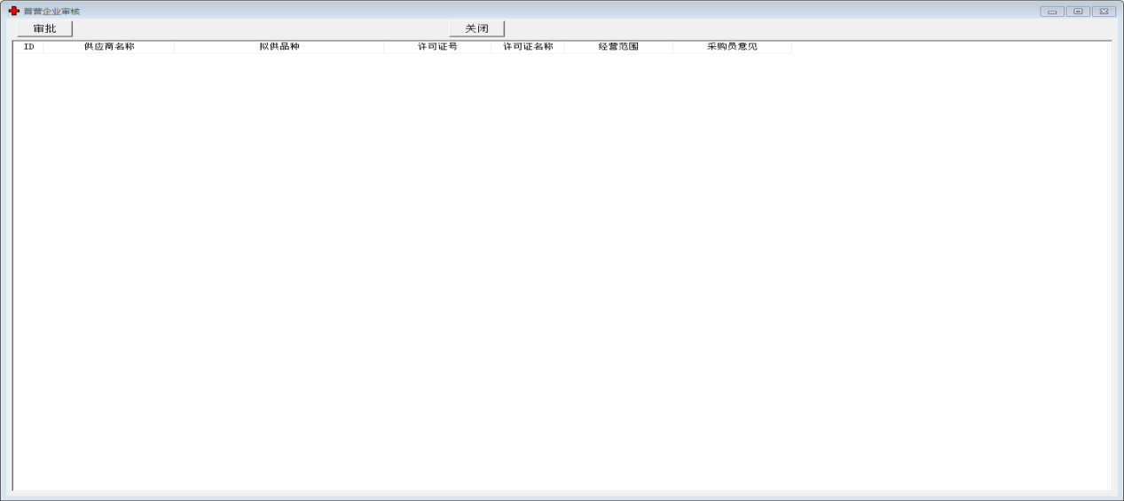

### 3.3.12审核首营企业（质量负责人）

双击需要审核的单据—在审批栏填写意见—点击审核—选择是。

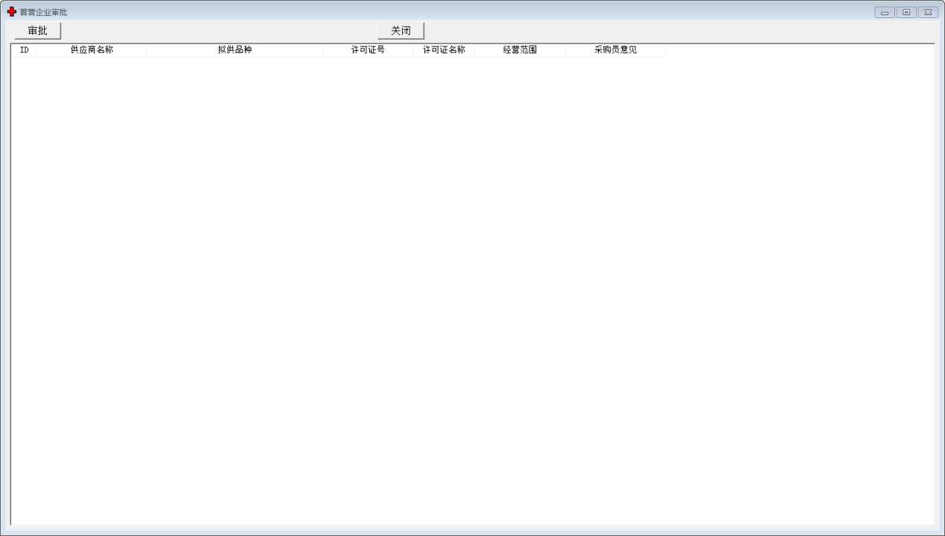

## 3.4统计查询

### 3.4.1 商品存货查询

按单品查询：输入商品台码，点击确定

按货位查询：选择货位编号，点击确定

按类别查询：选择对应类别，点击确定

全部商品查询：点击全部，再点击确定

按供货商查询：选择供货商，点击确定

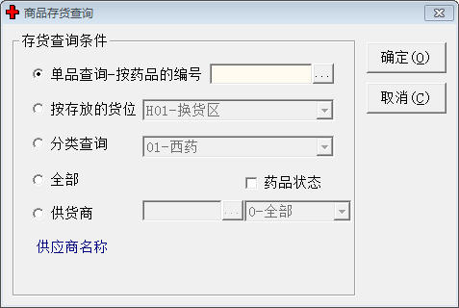

### 3.4.2效期报警查询

选择类别，输入天数，点击查询

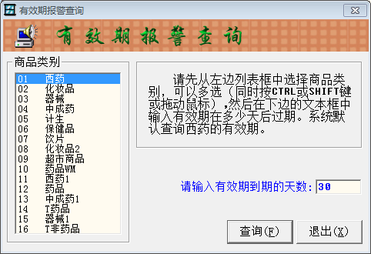

### 3.4.3库存量报警查询

选择类别，输入限值比例，点击生成。

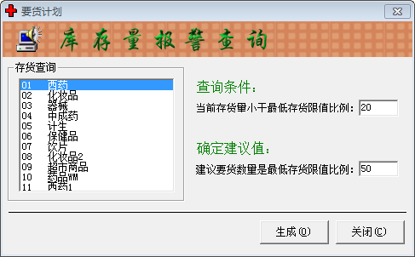

### 3.4.4分店库存查询

按门店查询：选择门店，点击确定

按单品查询：输入商品台码，点击确定

按缺货查询：选择门店，点击确定

按供货商查询：选择供货商，选择门店，点击确定

按生产厂家查询：选择生产厂家，选择门店，点击确定

全部查询：点击分店商品汇总，点击确定

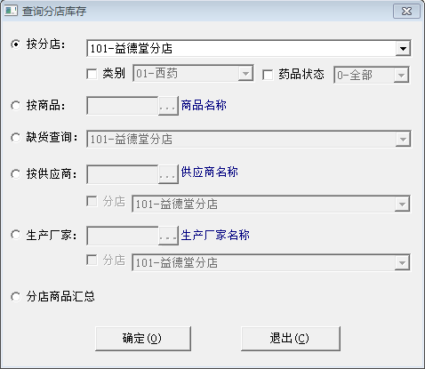

### 3.4.5库存查询

选择全部、货位或分类，点击确定

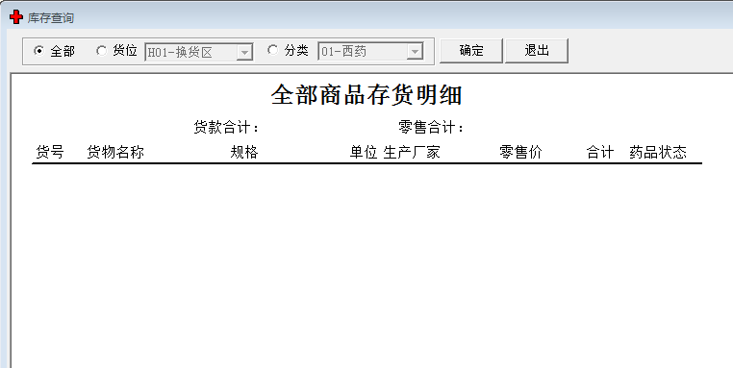

### 3.4.6分店价格查询

选择门店，点击查询

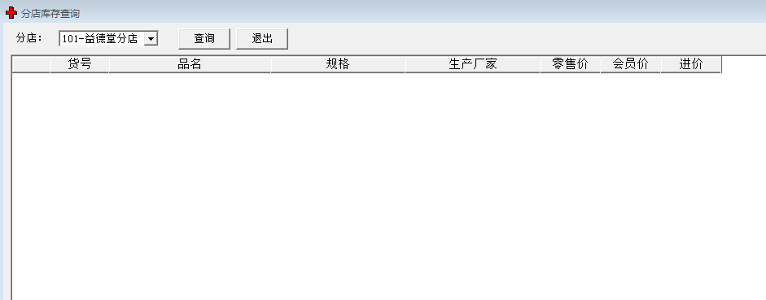

### 3.4.7未盘点货位查询

选择时间范围，选择门店，点击查询

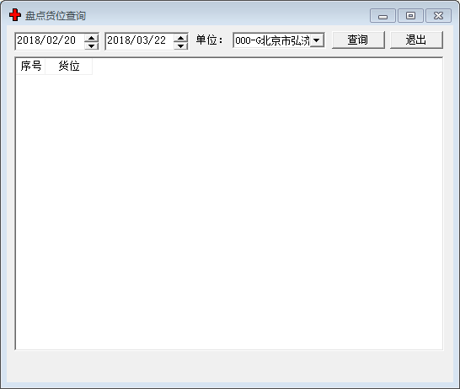

### 3.4.8价格预警查询

输入商品台码，点击查询

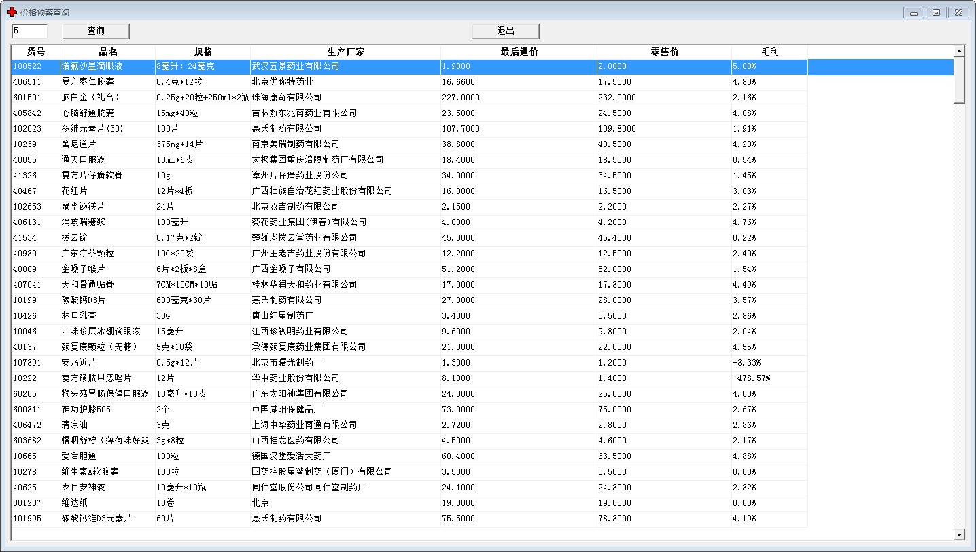

### 3.4.9综合查询

选择GSP报表类型，选择时间段，点击确定

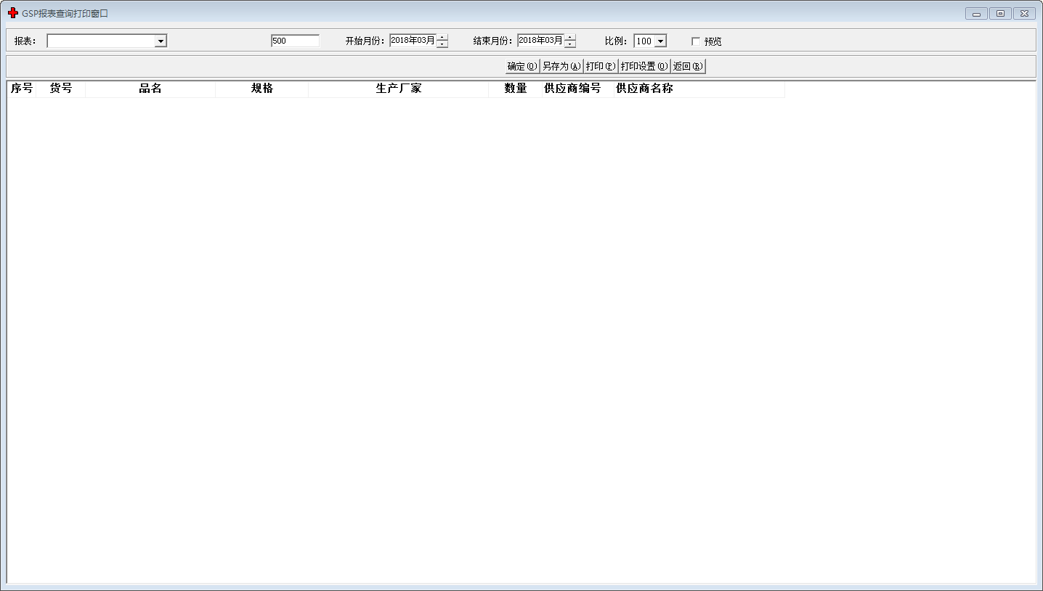

### 3.4.10供货品种统计

### 3.4.11单品台帐

点击查询，输入商品台码，选择时间段，点击确定

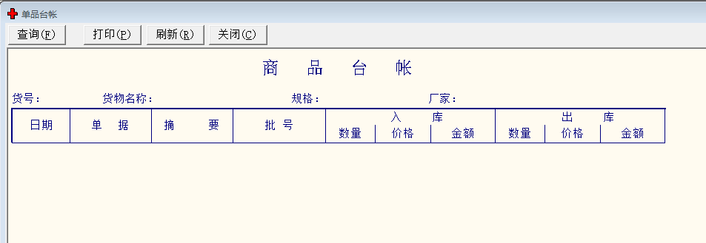

### 3.4.12进货价曲线

输入商品台码—选择需要查询的月份数—点击查询。

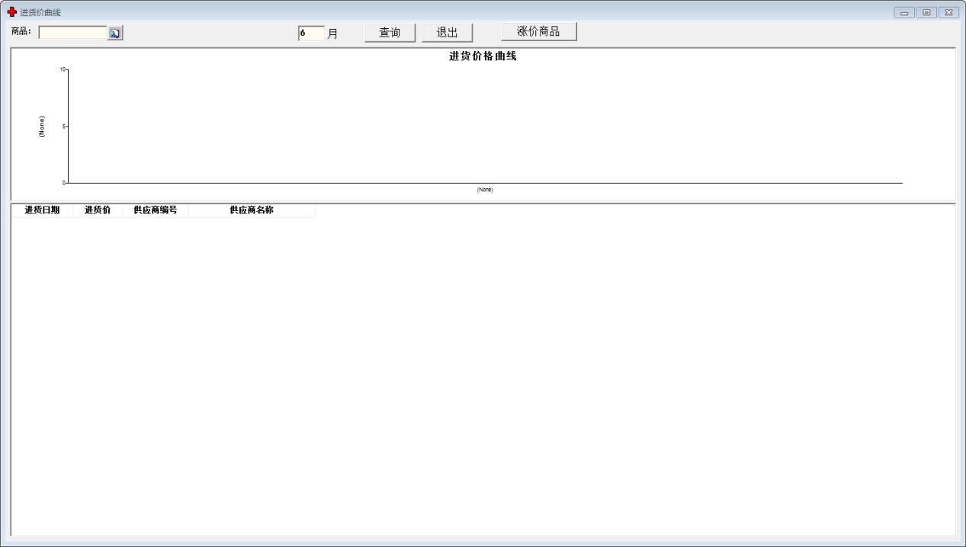

### 3.4.13滞销商品查询

选择月份，点击查询

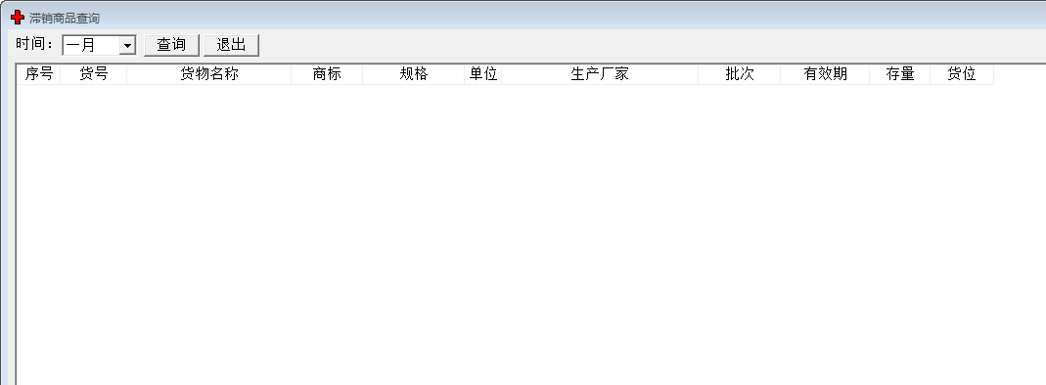

### 3.4.14分店销售额查询

选择时间，点击查询

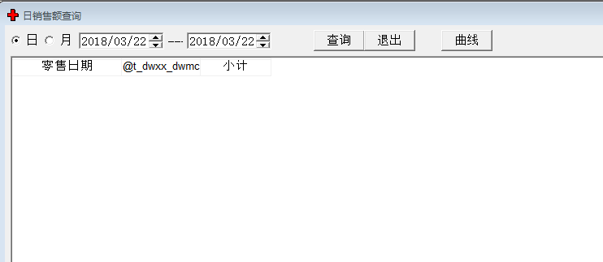

### 3.4.15出库统计

选择月份，点击确定

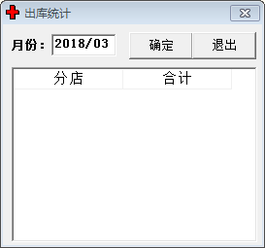

### 3.4.16分店提奖查询

选择月份，选择门店，点击查询

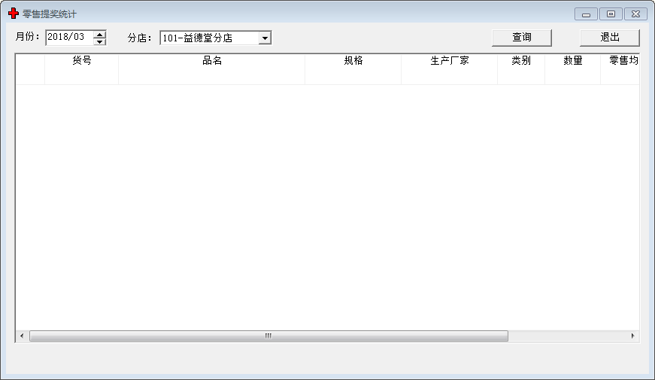

### 3.4.17近效期药品催销

新建：点击新建，选择养护员、质管员，输入商品台码，保存。

查询：点击“...”，选择单据，点击确定。

删除：点击“...”，选择单据，点击确定，点击删除。

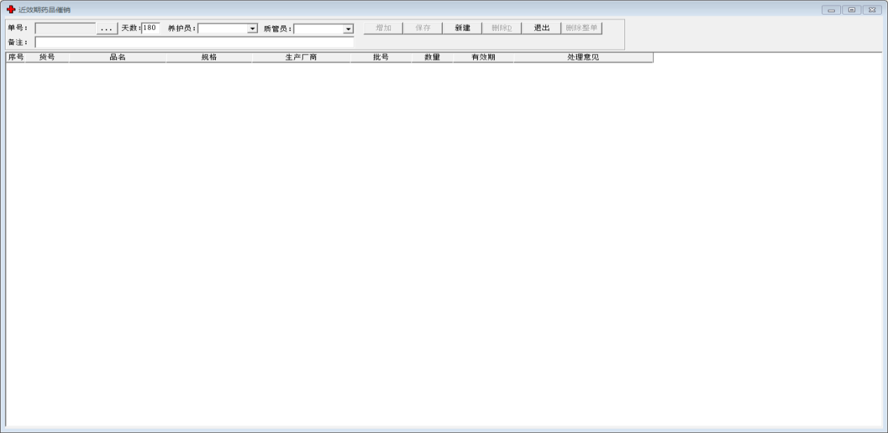

### 3.4.18 GSP报表查询

选择对应GSP报表，选择时间段，选择单据，点击确定。

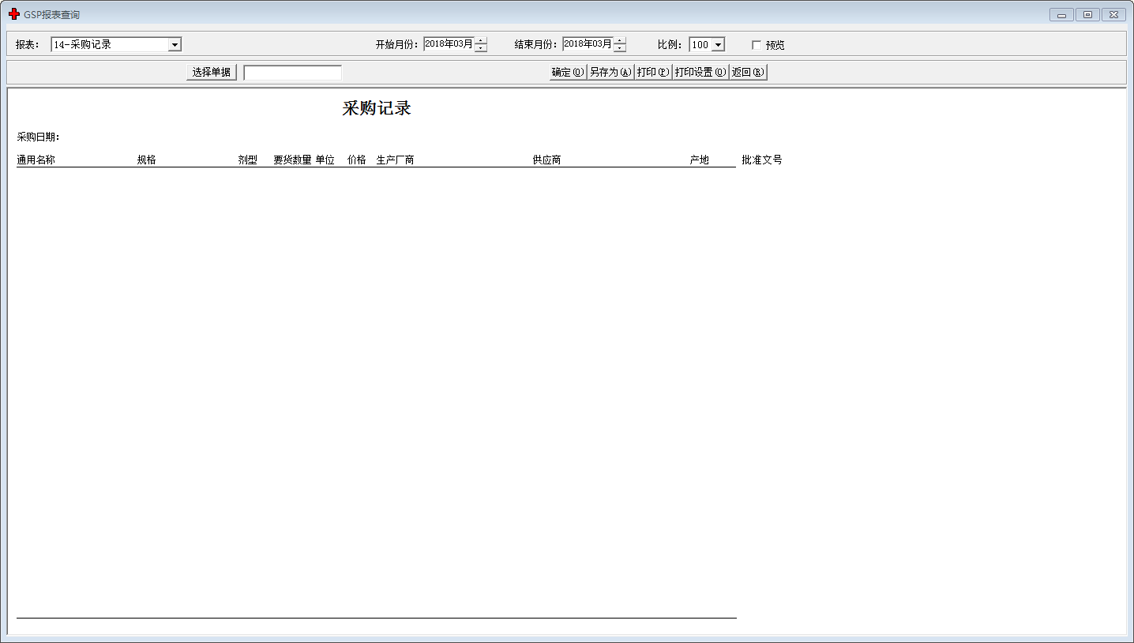

### 3.4.19养护记录维护

新建单据：点击新建—点击确定。

已有单据添加品种：点击增加—输入商品台码—保存。

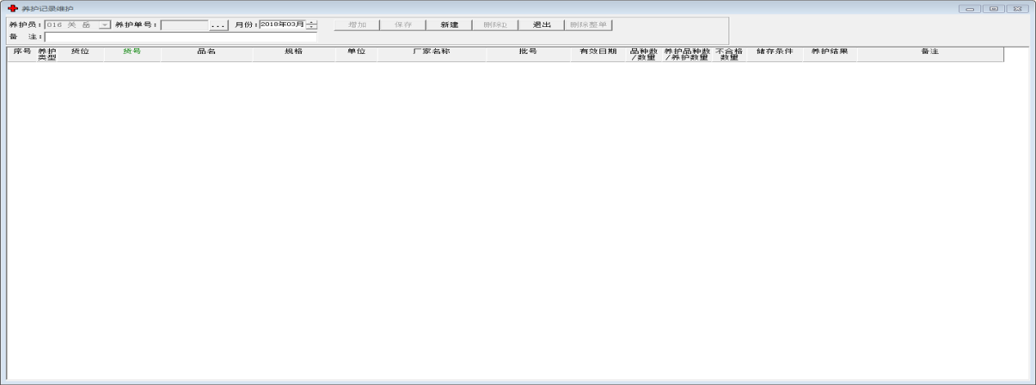

### 3.4.20商品流动查询

在类别的下拉菜单中选择需要查询的类别—货号栏中输入商品台码—批号栏中输入批号—点击查询。

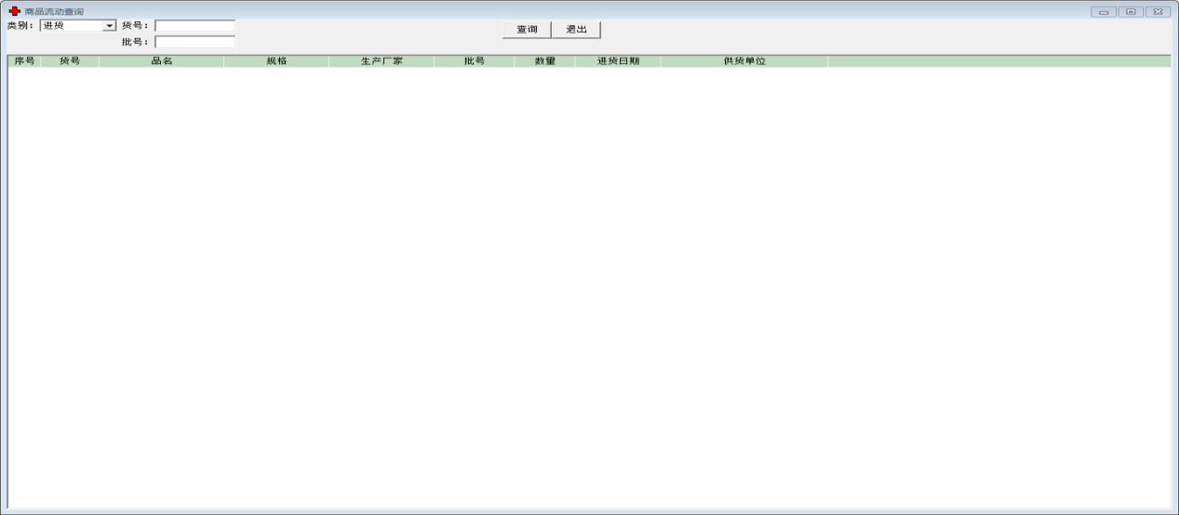

### 3.4.21进货票打印

点击“...”，选择时间，点击确定、打印

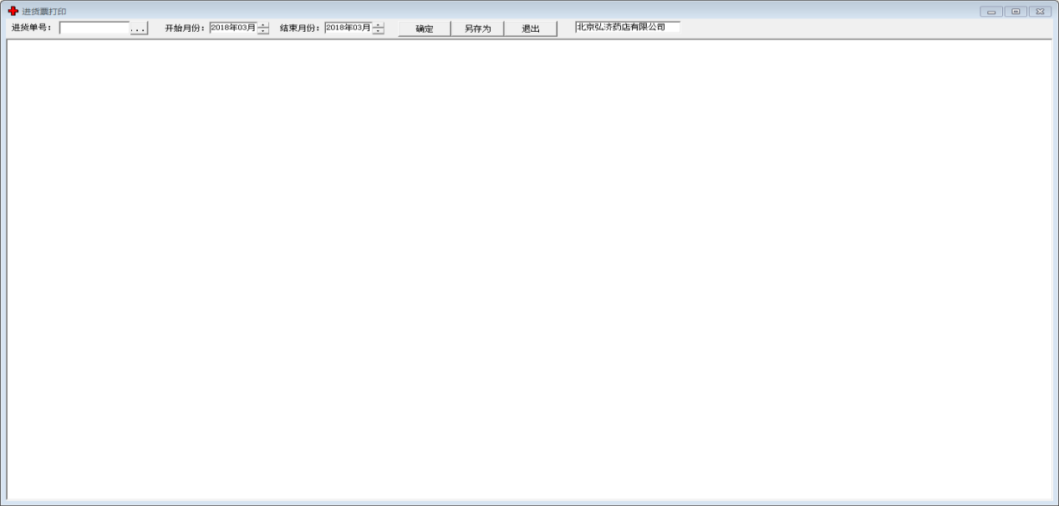

## 3.5 通讯服务

## 3.5.1 单据下发

选择单据类型，点击发送单据。

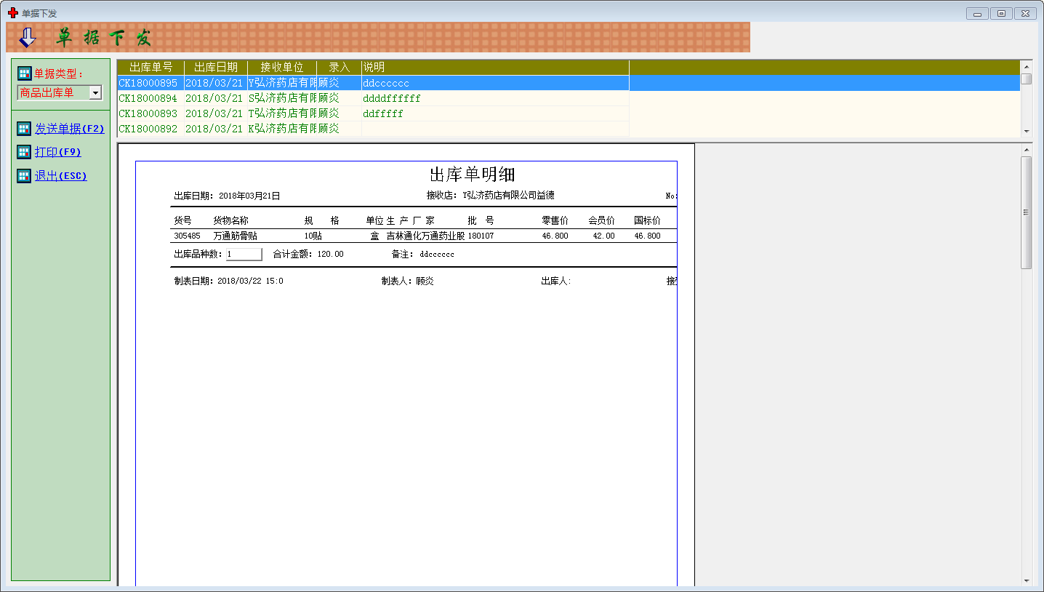

## 3.5.2传真要货计划

选择要发送的要货计划—选择供货商—点击手工发送—选择要货门店—点击确定。

### 3.5.3同步分店库存价格

点击同步分店库存价格---选择所需同步的内容；选择所需步的门店---点击确定。

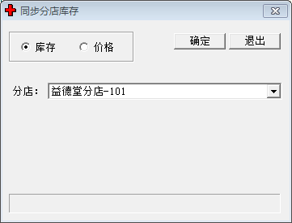

### 3.5.4下发基础信息

选择分店；选择所要下发的日期；选择所要下发的信息范围---点击同步。

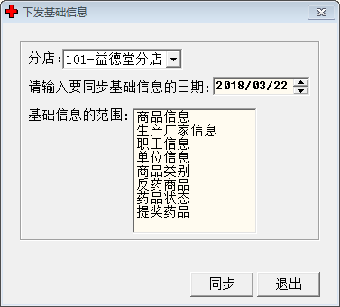

## 3.6基础信息

### 3.6.1商品信息维护

新增基础信息：点击增加记录—输入各个缺项—点击应用—保存。

修改商品信息：点击查找—选择查询条件—回车—双击要修改的商品条目—修改完成后点击应用—保存。

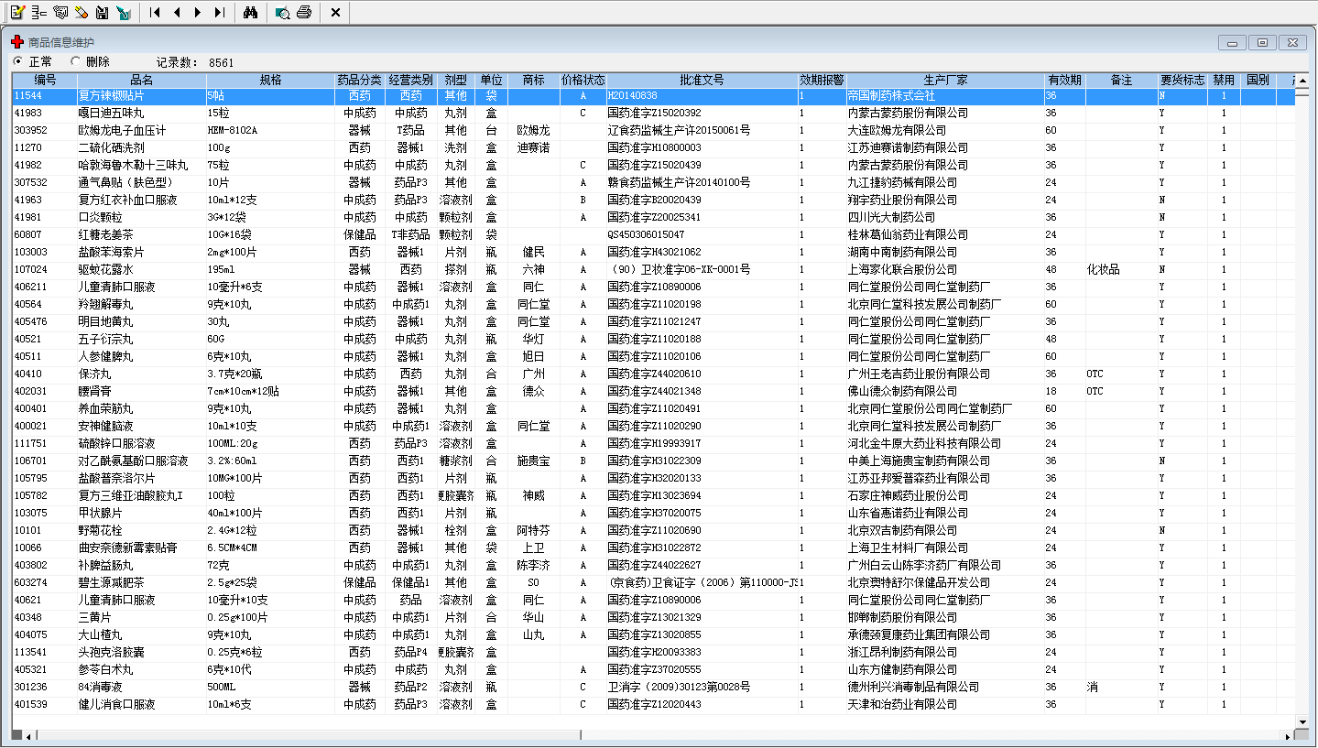

### 3.6.2员工信息维护

通过新增、修改、删除等功能进行人员维护。

新增：点击新增，输入员工相关信息，点击确定。

修改：选择人员，点击修改，修改完成后点击确定。

删除：选择人员，点击删除，完成后点击确定。

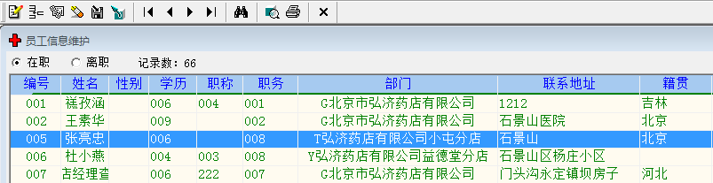

### 3.6.3商品存放库位设置

点击增加—输入货位编号—输入货位名称—输入描述—保存。

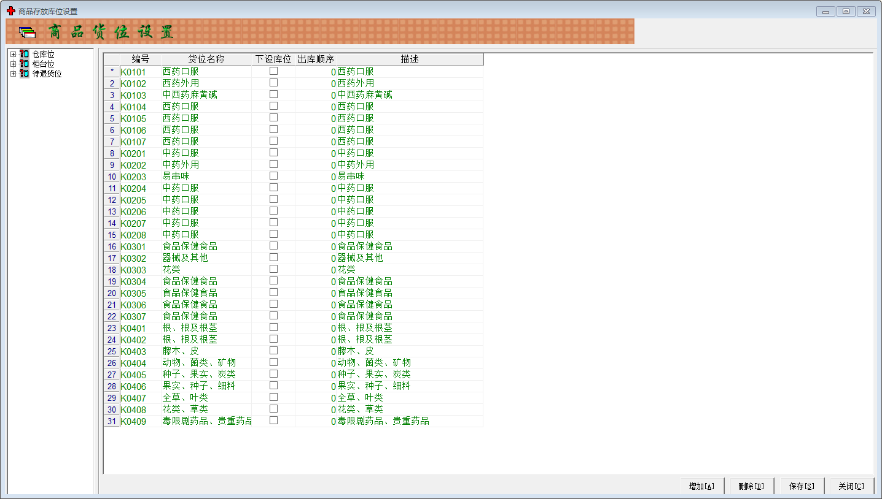

### 3.6.4供应商信息维护

新增供货商信息：点击增加记录—输入各个缺项—点击应用—保存。

修改供货商信息：点击查找—选择查询条件—回车—双击要修改的条目—修改完成后点击应用—保存。

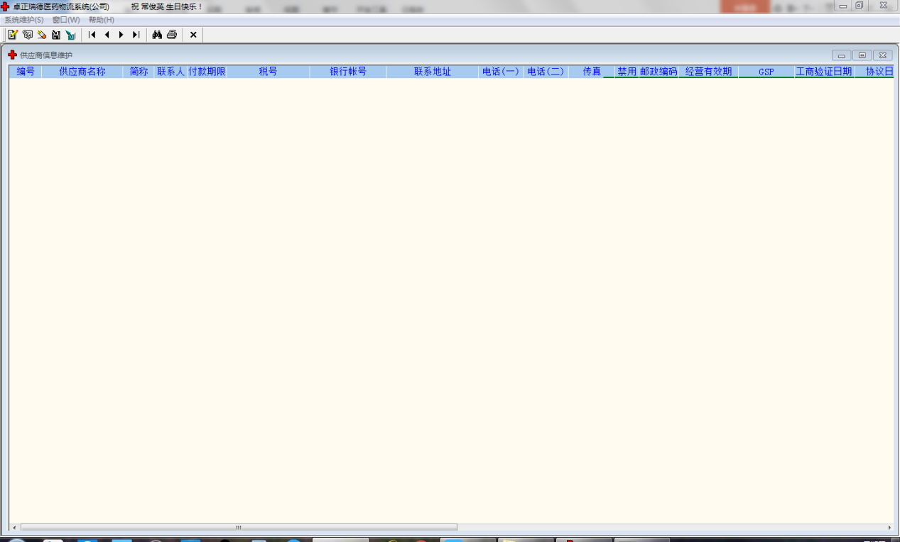

### 3.6.5 商品产地字典

新增产地信息：点击增加记录—输入产地首字母简称—输入全称—点击确定—保存。

修改产地信息：点击查找—选择查询条件—回车—双击要修改的条目—修改完成后点击应用—保存。

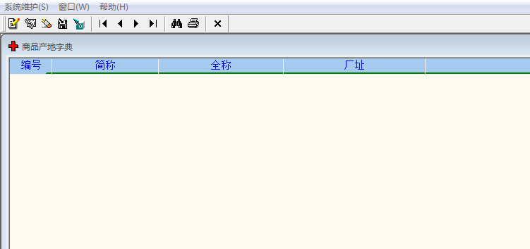

### 3.6.6反药商品

点击增加，输入商品信息，点击确定

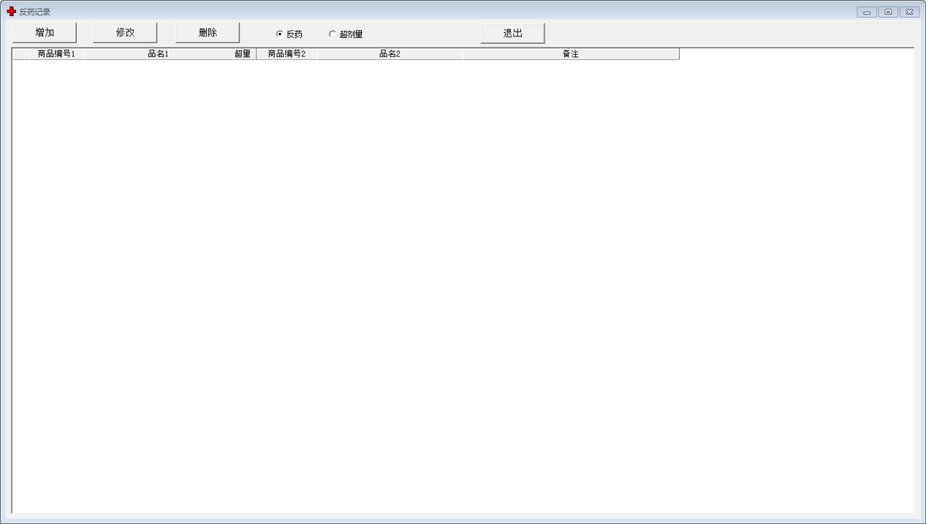

### 3.6.7药品状态

新增药品状态：点击增加—输入药品状态名称—填写备注—点击确定。

修改药品状态：点击修改—输入药品状态名称—填写备注—点击确定。

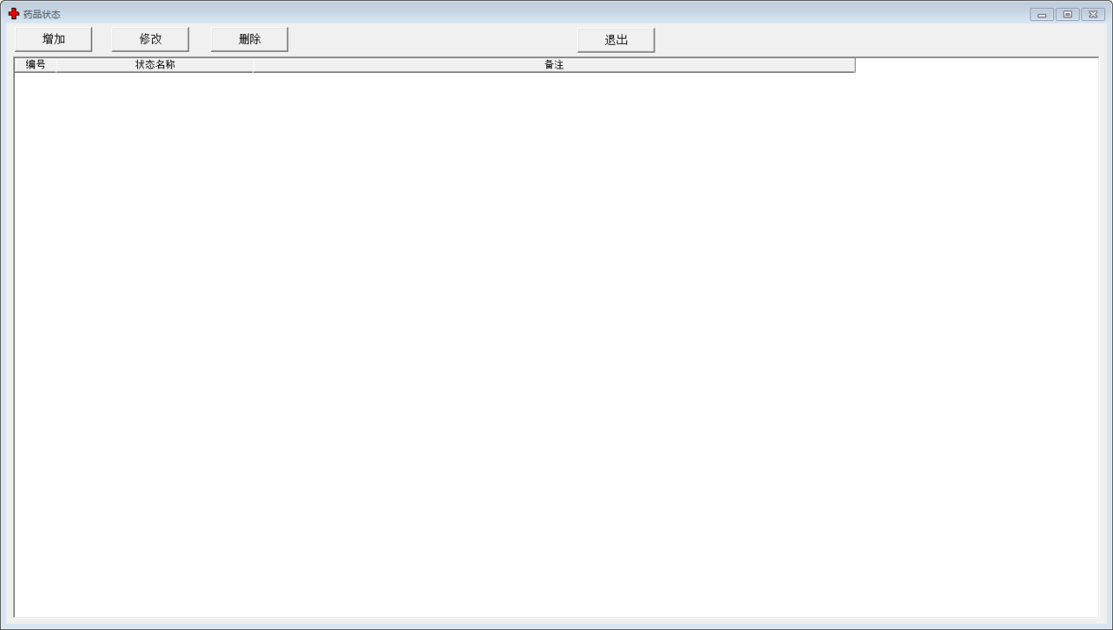

### 3.6.8提奖药品

点击增加，输入商品信息，点击确定

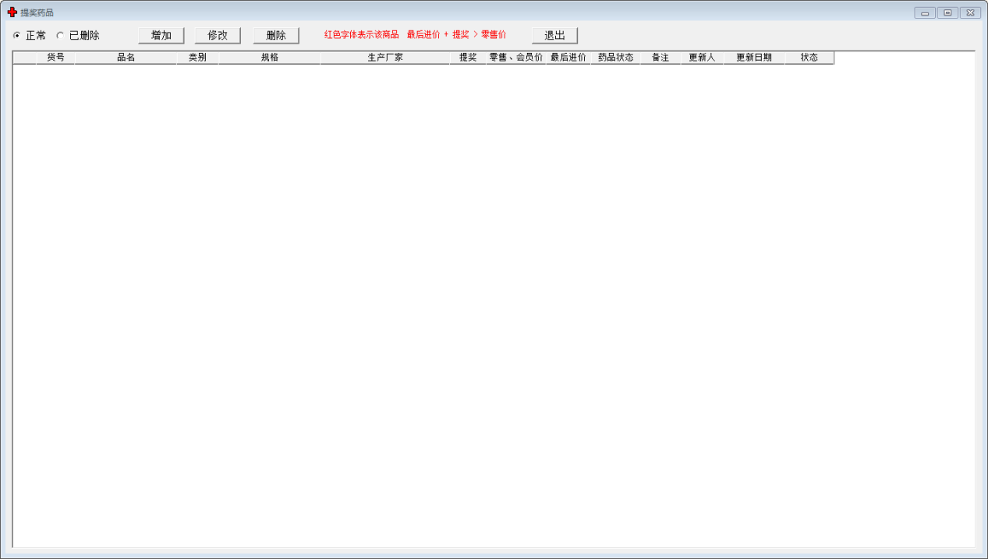

### 3.6.9首营品种申请

查询首营品种：选择起始月份—选择审批状态—点击查询。

新增首营品种：点击新增—填齐缺项—点击提交—选择是。

打印首营申请表：选中要打印的条目—点击打印。

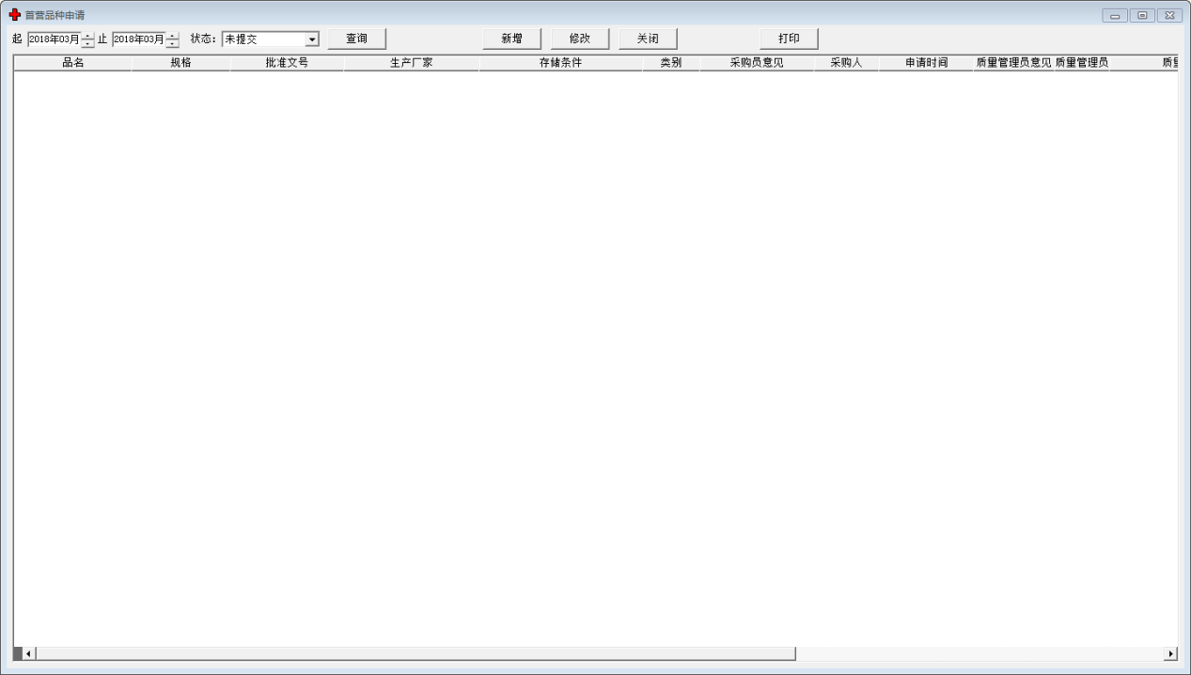

### 3.6.10首营企业申请

查询首营企业：选择起始月份—选择审批状态—点击查询。

新增首营企业：点击新增—填齐缺项—点击提交—选择是。

打印首营申请表：选中要打印的条目—点击打印。

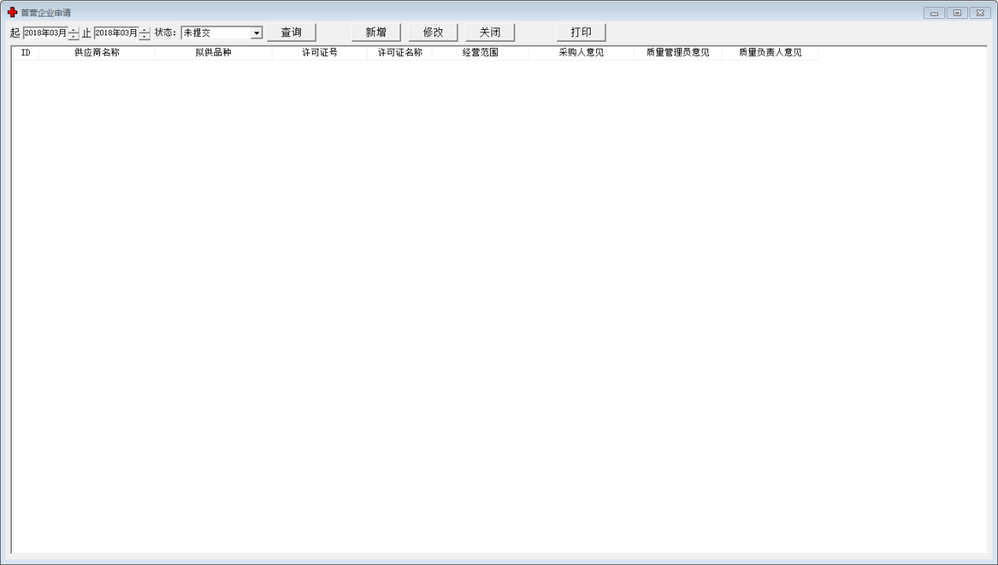

### 3.6.11医保药品目录

点击增加，输入商品信息，点击确定

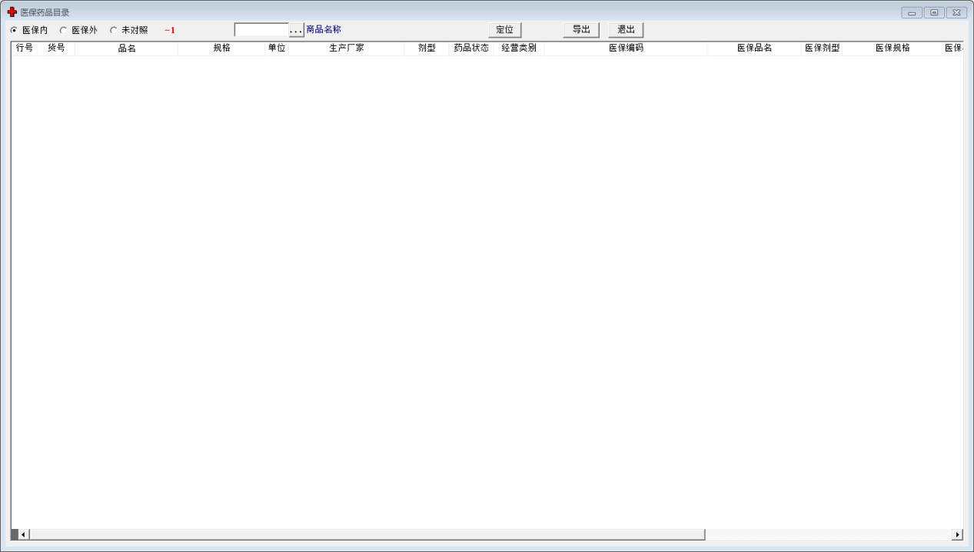

### 3.6.12药品限定供应商维护

### 3.6.13更改商品存放库位

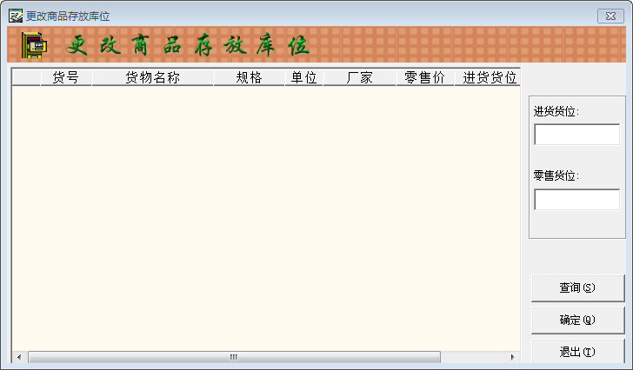

### 3.6.14设置商品存量限值

点击查询—选择查询条件—点击确定—更改存量限制—点击确定。

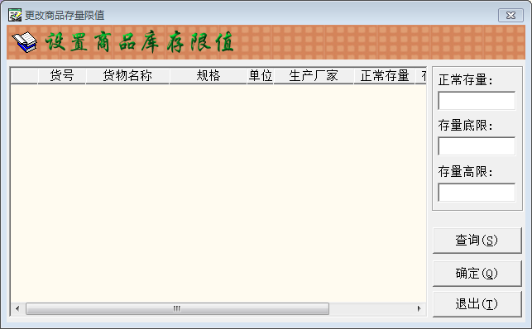

## 3.7系统设置

### 3.7.1更改登录密码

可以通过此模块修改用户密码。

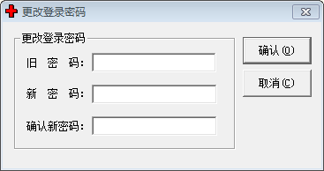

### 3.7.2系统日志

点击查询，选择时间，点击确定

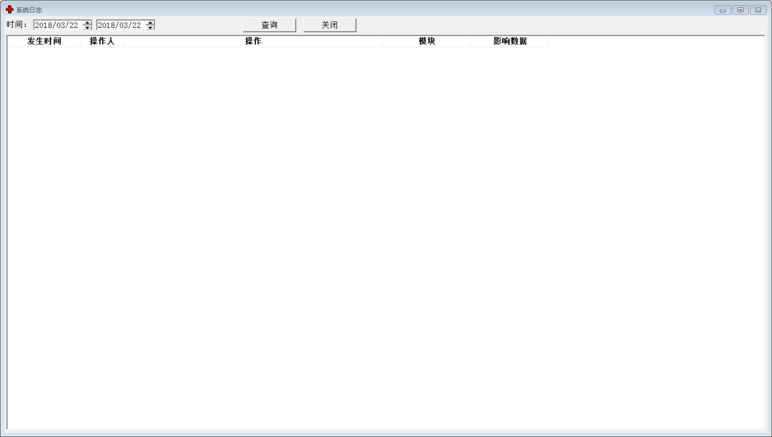

## 3.8往来款

### 3.8.1 供应商往来款账本

点击往来款—点击供应商往来款账本—输入供货商编号；选择需要查询的日期区间**—**点击查询。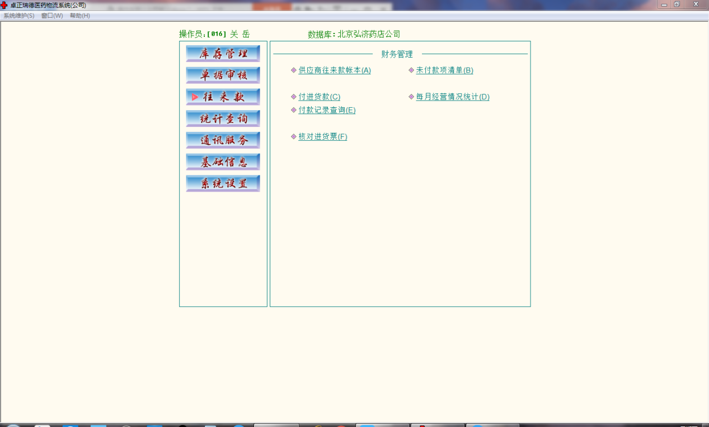

### 3.8.2 未付款项清单

点击往来款—点击未付款项清单—选择需要查询日期—点击汇总

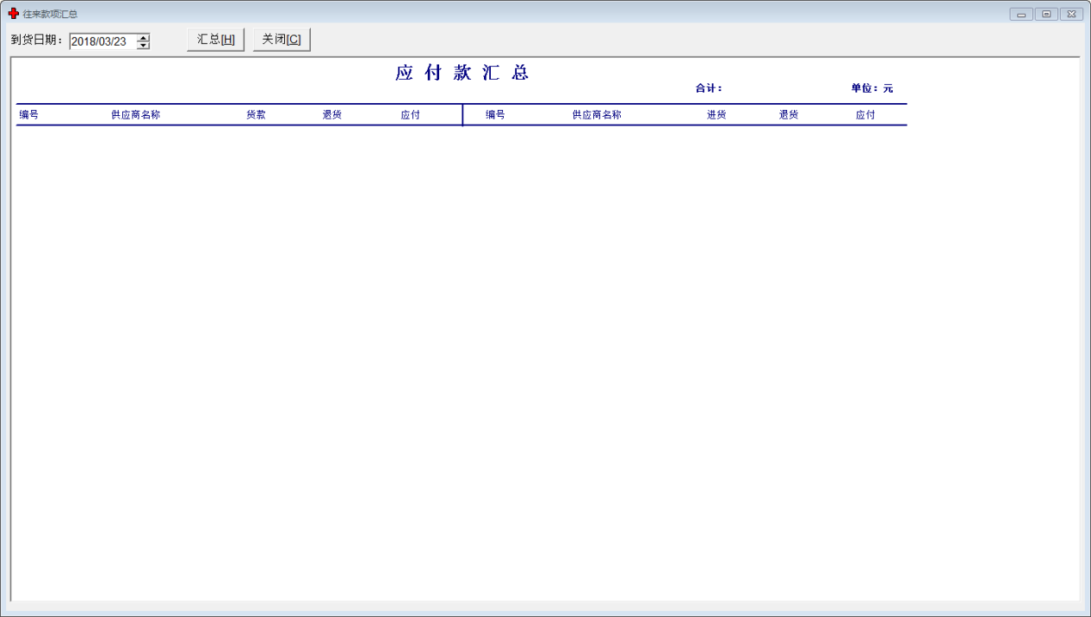

### 3.8.3 付进货款

点击往来款—点击付进货款—输入供货商编号；选择需要付款的日期—点击全选—点击付款

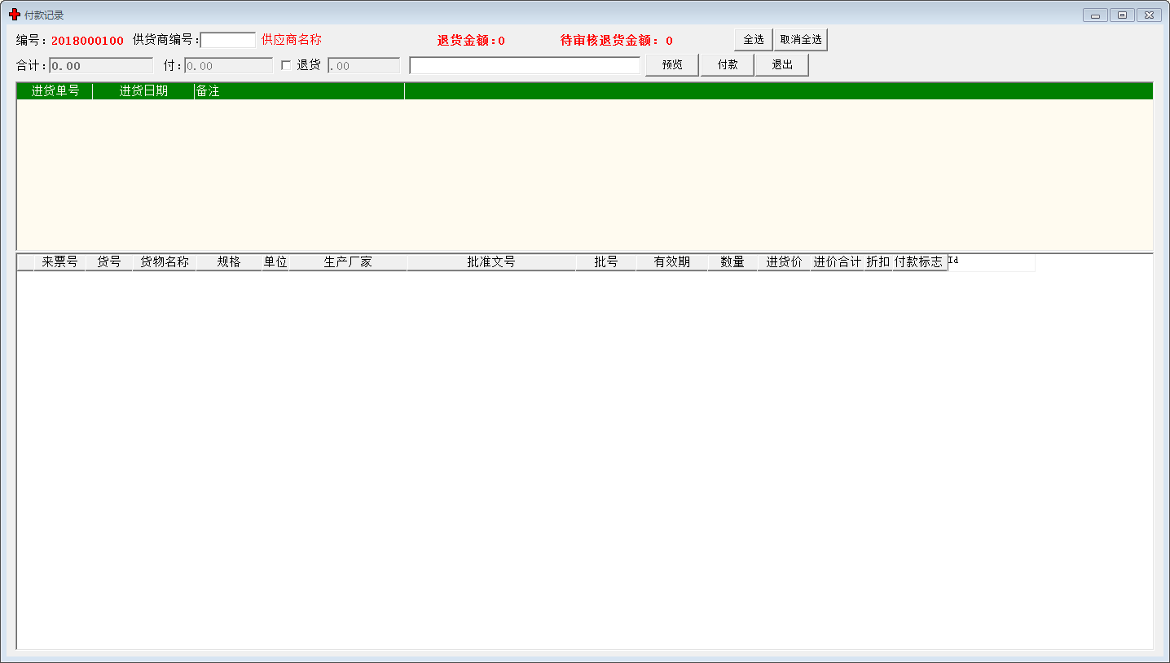

### 3.8.4 每月经营情况统计

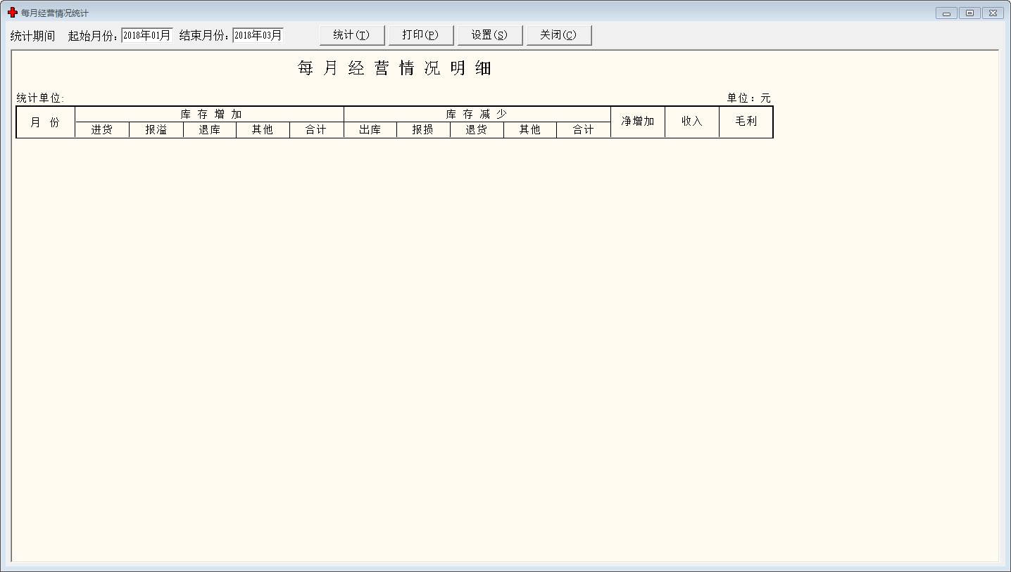

### 3.8.5付款记录查询

点击往来款—点击付款记录查询—选择要查询的日期区间—点击查询

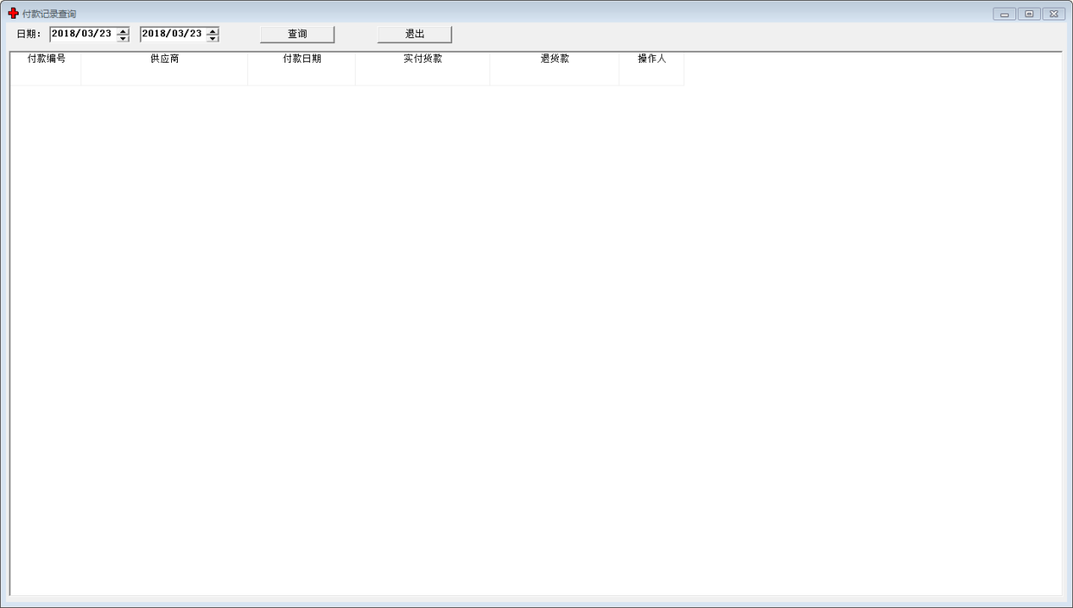

### 3.8.6 核对进货票

点击往来款—点击核对进货票—输入商品台码；选择需要核对的商品的进货日期—点击查询

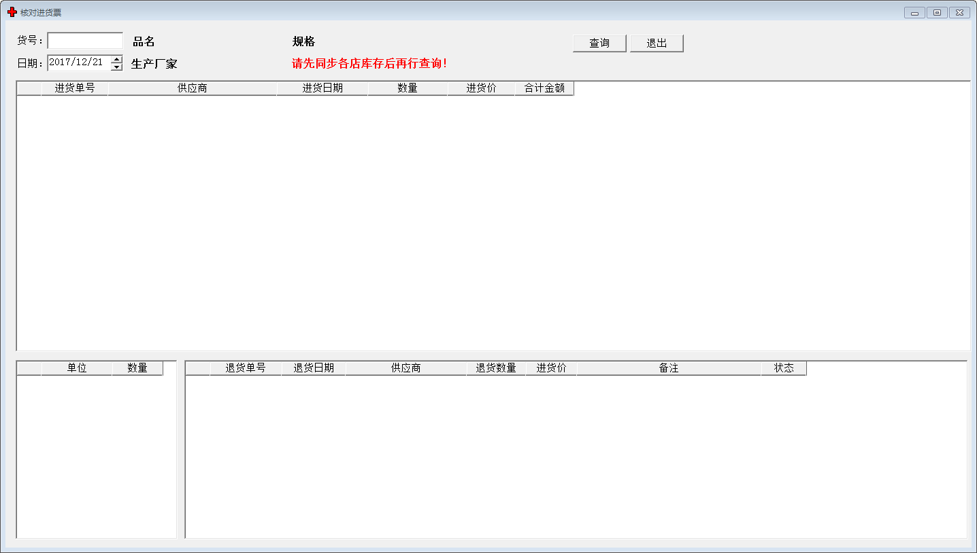

# **4分店系统使用**

## **4.1系统登录**

用户输入用户名和密码即可登录系统

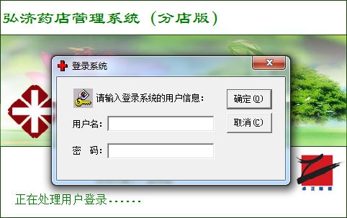

随后进入系统主界面，选择所需业务模块

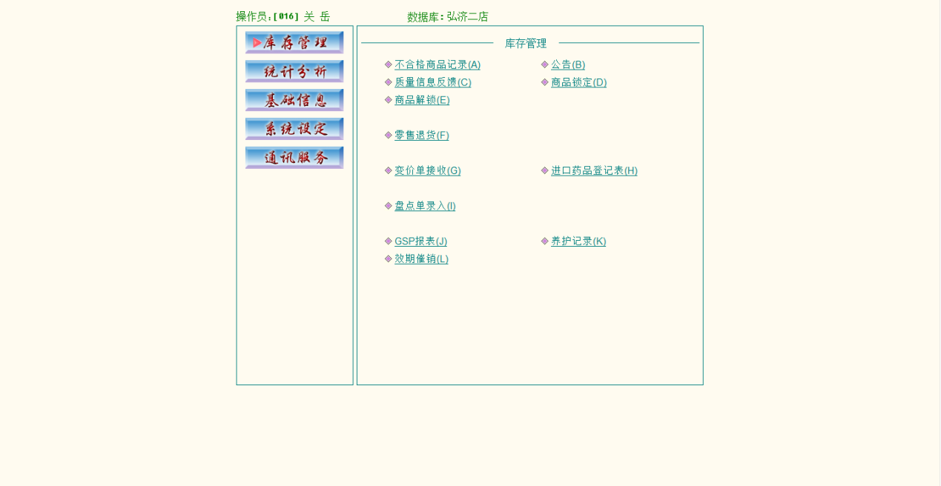

## 4.2库存管理

### 4.2.1不合格商品记录

录入内容，提交审核

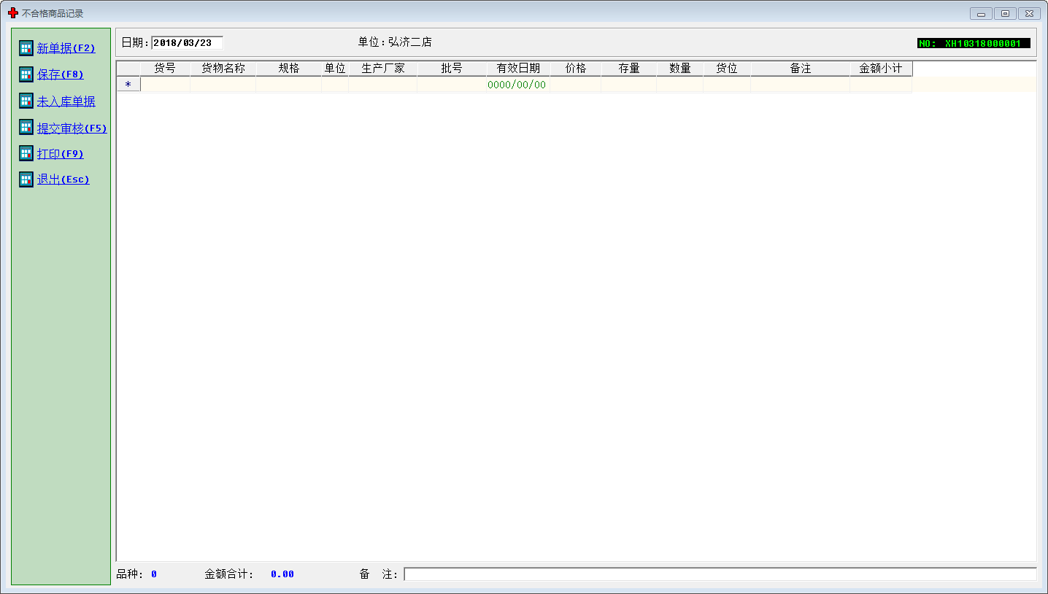

### 4.2.2公告

进入公告，点击查看

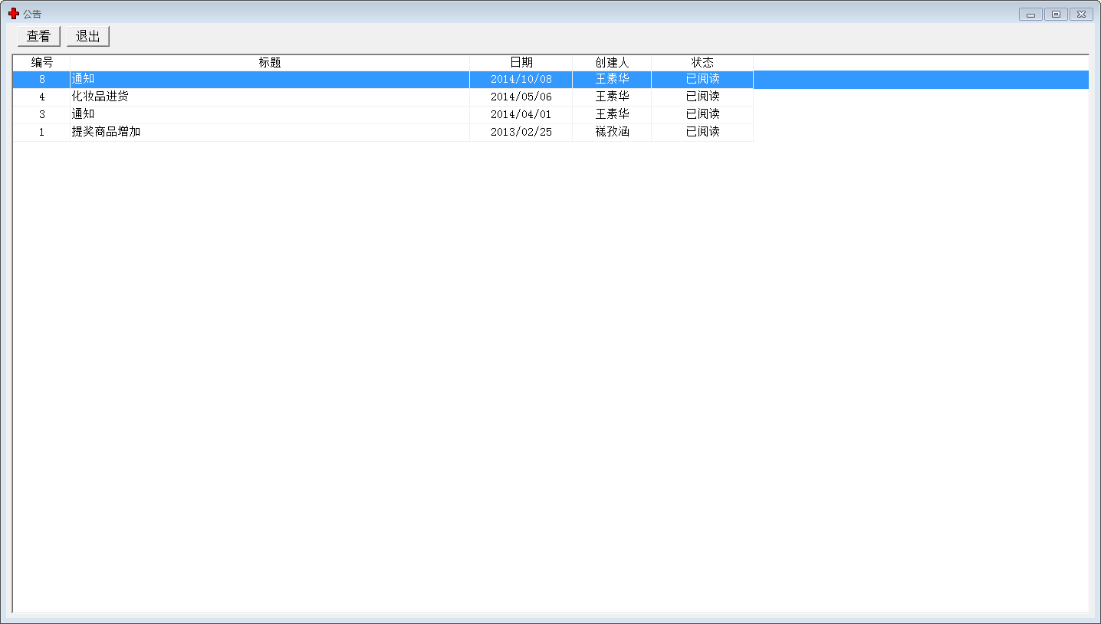

### 4.2.3质量信息反馈

使用新增、修改、删除即可对质量信息进行维护。

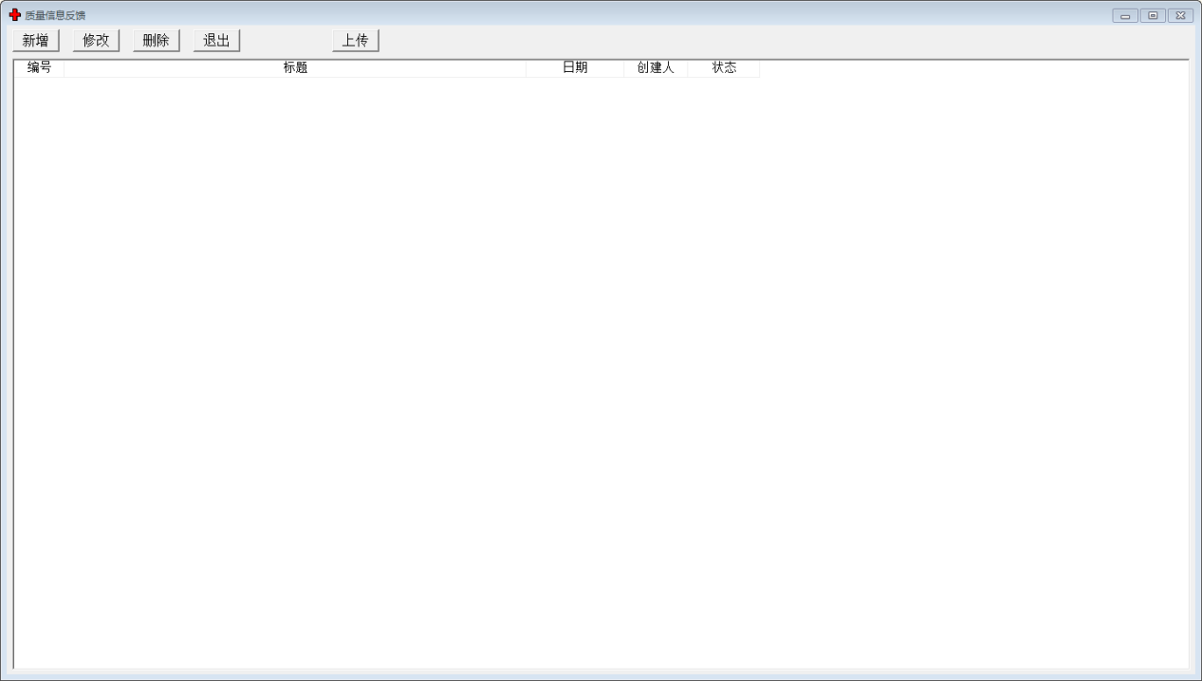

### 3.2.4商品锁定

点击新增，输入商品台码，点击锁定确定。

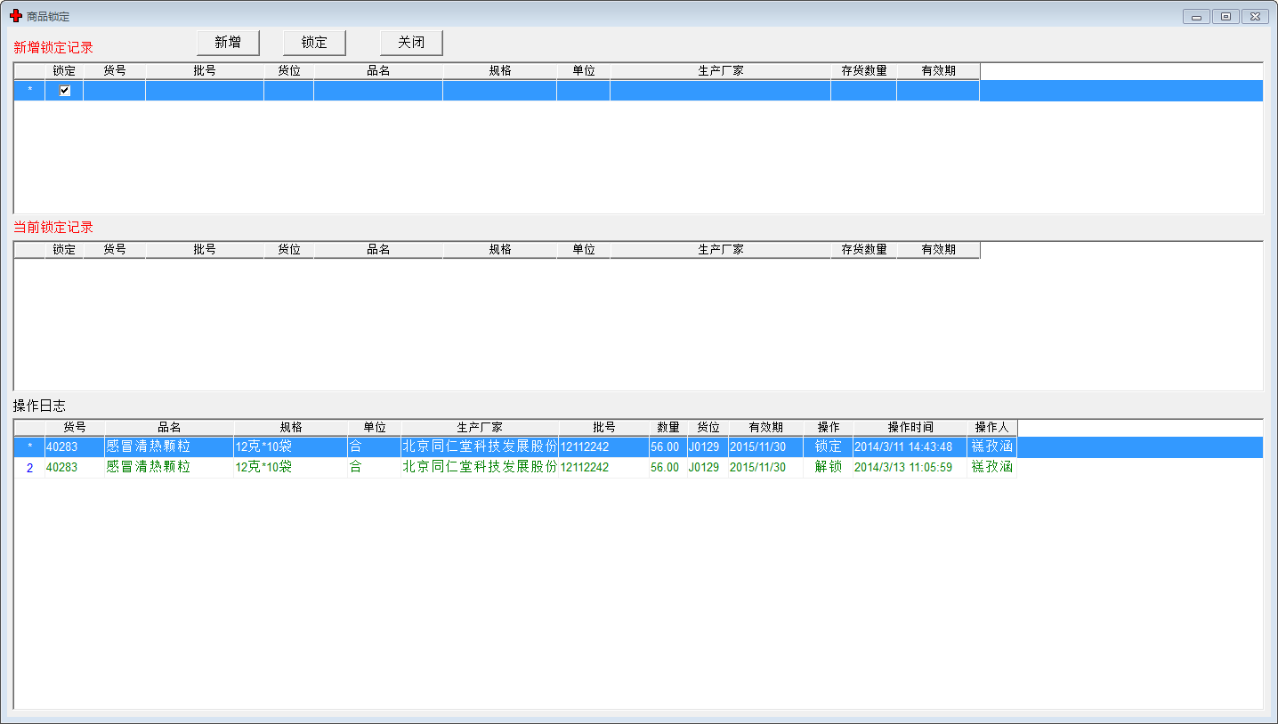

### 4.2.5商品解锁

选择锁定品种，点击解锁确定。

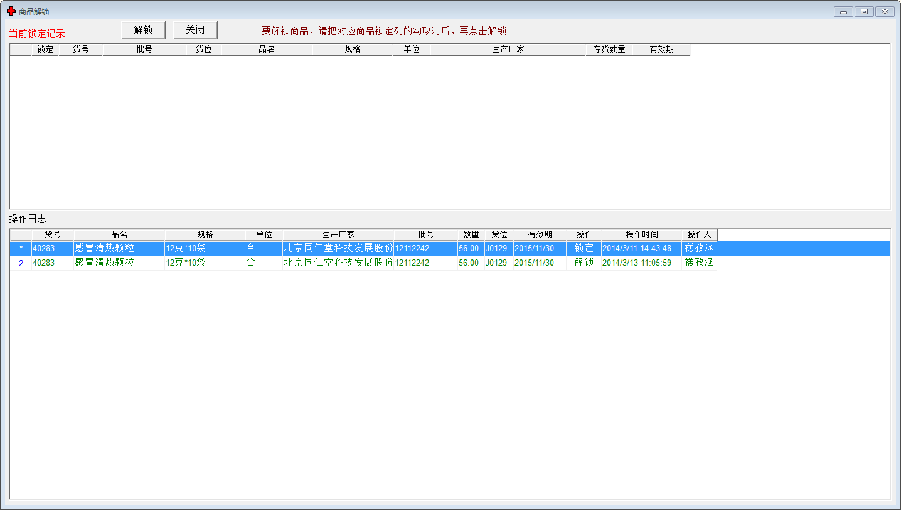

### 4.2.6零售退货

输入流水号，点击确定，选择需退货品种，点击确定。也可选择整单退货。

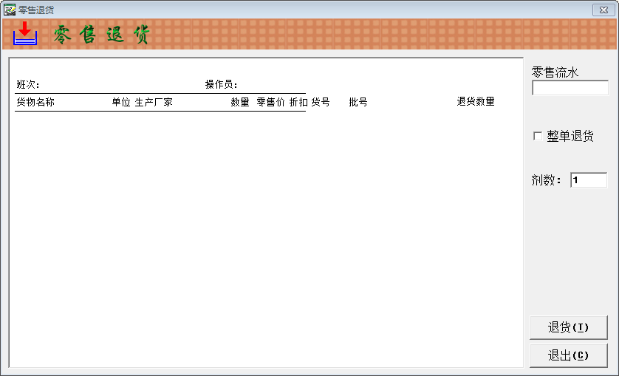

### 4.2.7变价单接收

选择变价单，点击打印，打印价签，点击变价，执行变价。

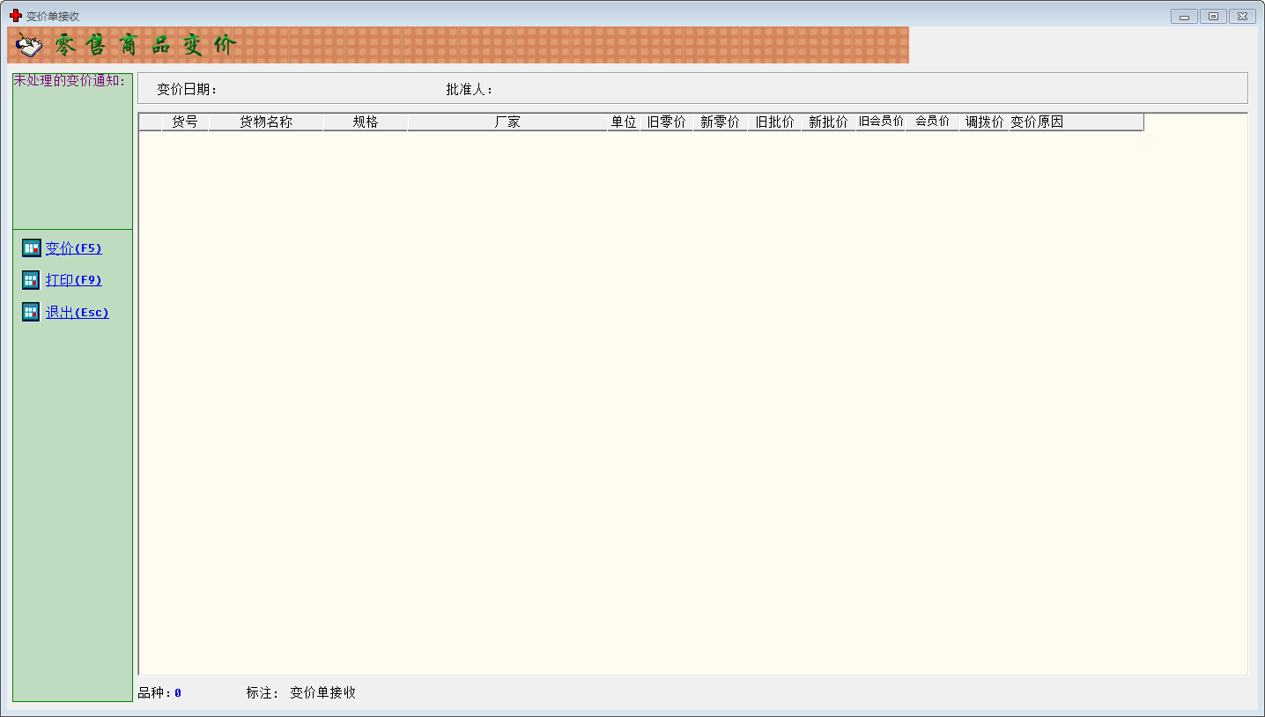

### 4.2.8进口药品登记表

**选择时间，点击查询，确定。**

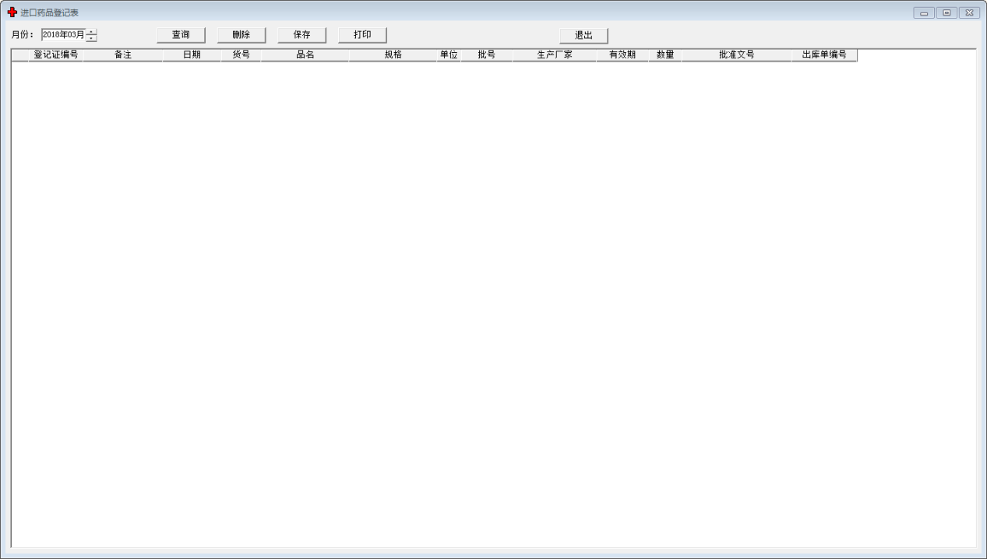

### 4.2.9盘点单录入

输入货位，日期，输入货号、批号等商品信息，保存。

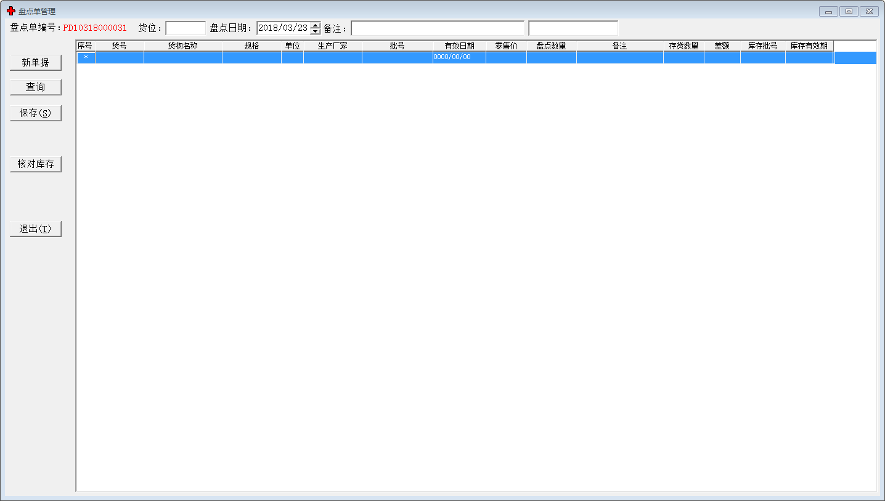

### 4.2.10 GSP报表

选择GSP报表单据种类，点击选择单据，选择时间段，点击确定。

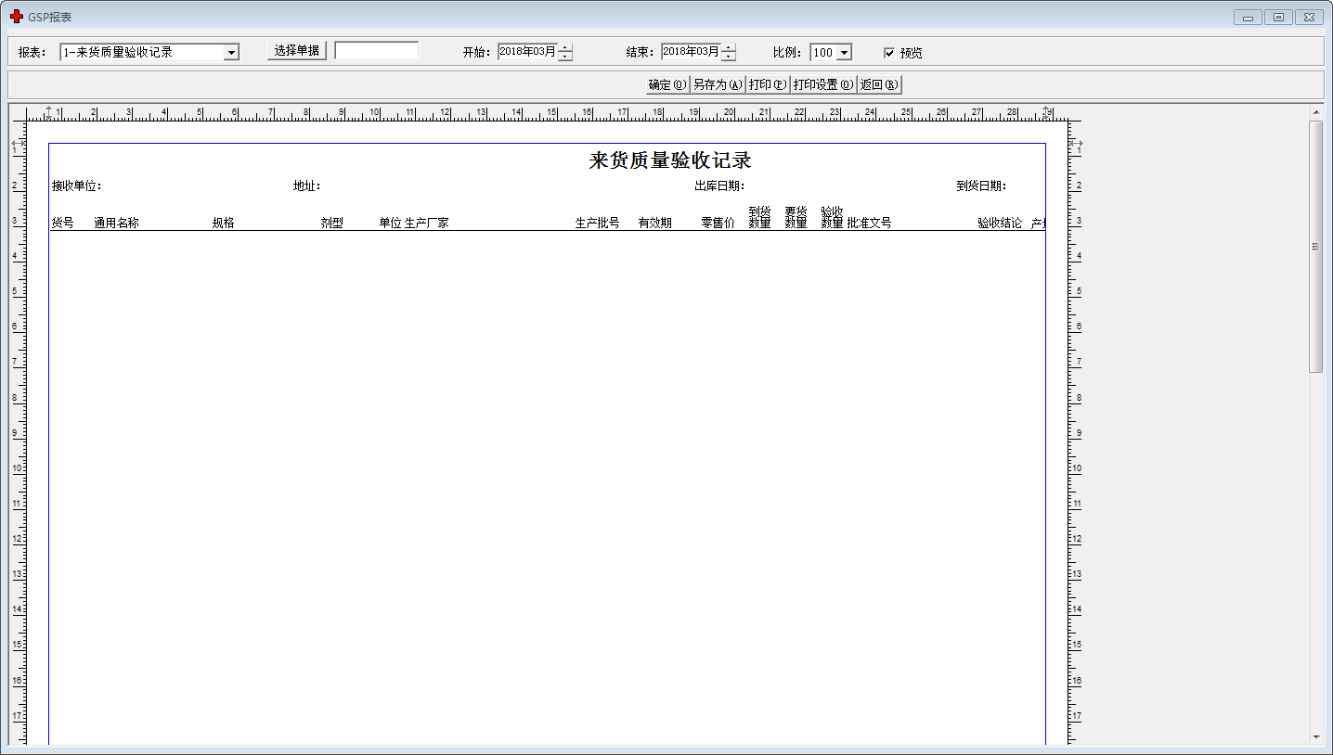

### 4.2.11养护记录

点击“...”，选择时间段，选择单据，查看。

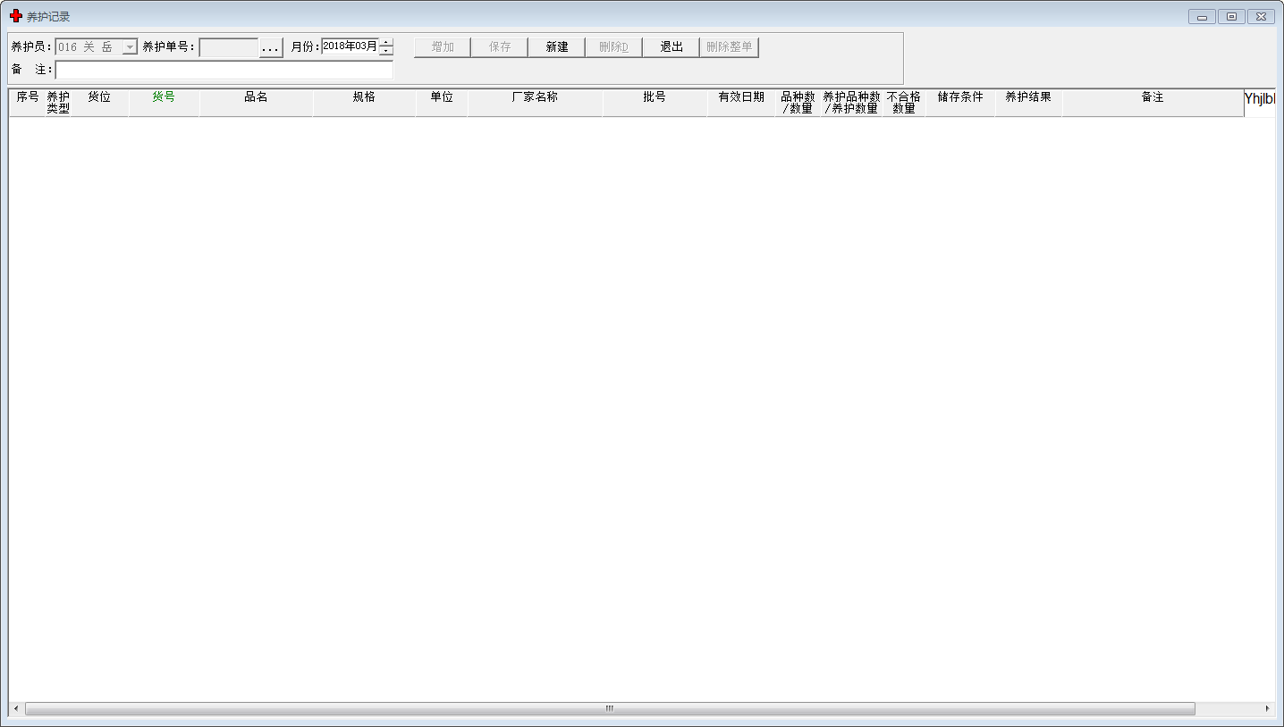

### 4.2.12效期催销

点击“...”，选择时间段，选择单据，查看。

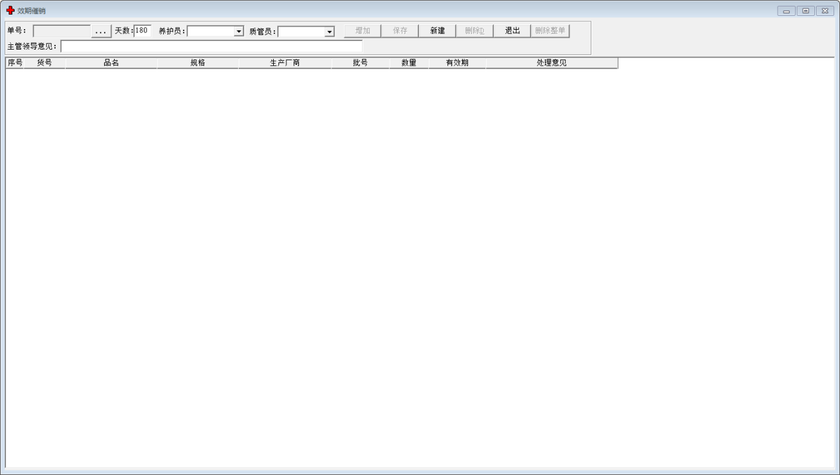

## 4.3统计分析

### 4.3.1商品存货查询

按单品查询，输入台码，点击确定

按货位查询，选择货位，点击确定

按分类查询，选择类别，点击确定

按全部查询，选择药品状态，点击确定

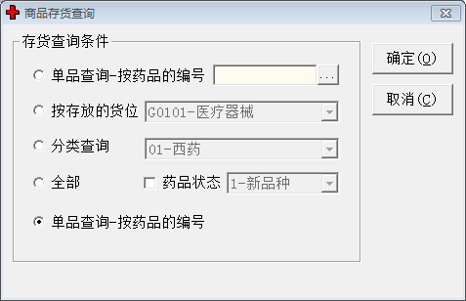

### 4.3.2有效期报警查询

选择商品类别，输入有效期到期的天数，点击查询

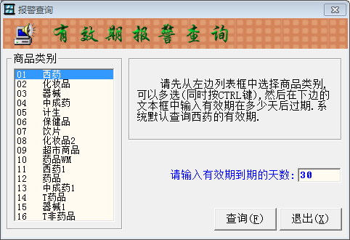

### 4.3.3存量报警查询

选择类别，点击生成。

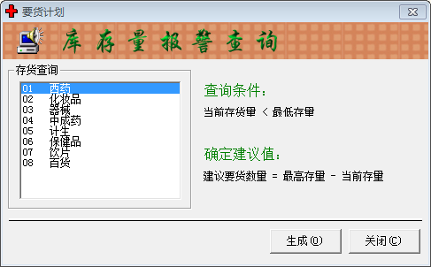

### 4.3.4单据查询

选择单据类型，输入商品台码，选择批号、供货单位、时间段，点击查询、明细

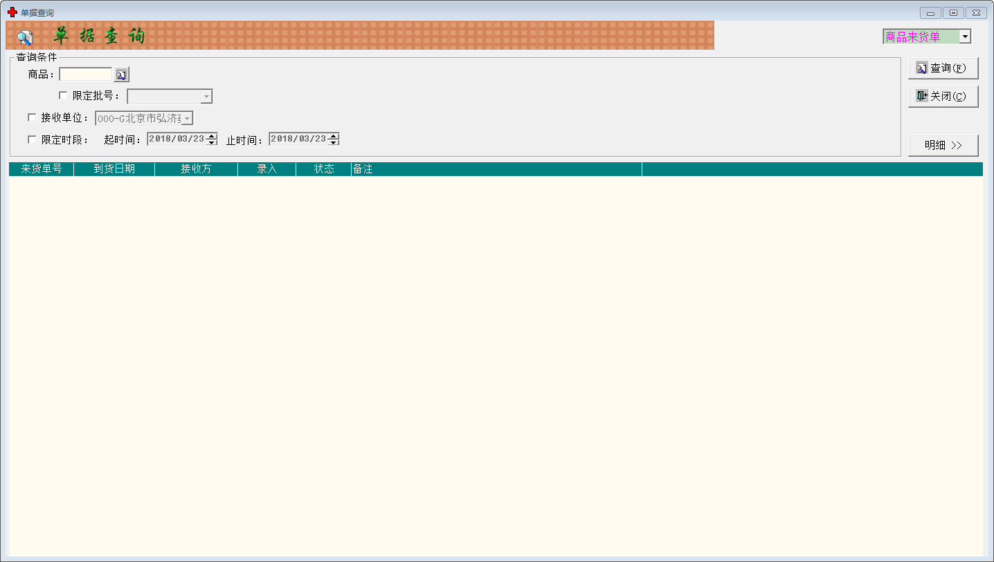

### 4.3.5滞销商品查询

选择时间段，点击查询。

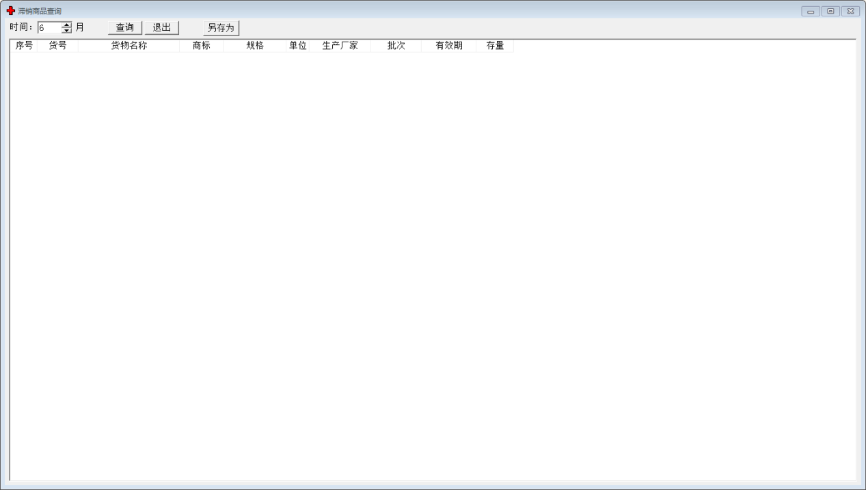

### 4.3.6分店库存查询

输入商品台码，点击查询。

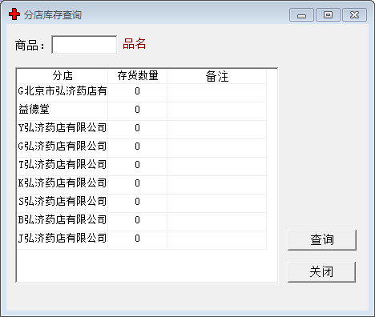

### 4.3.7零售数据查询

输入商品台码，选择类别、时间段，点击查询

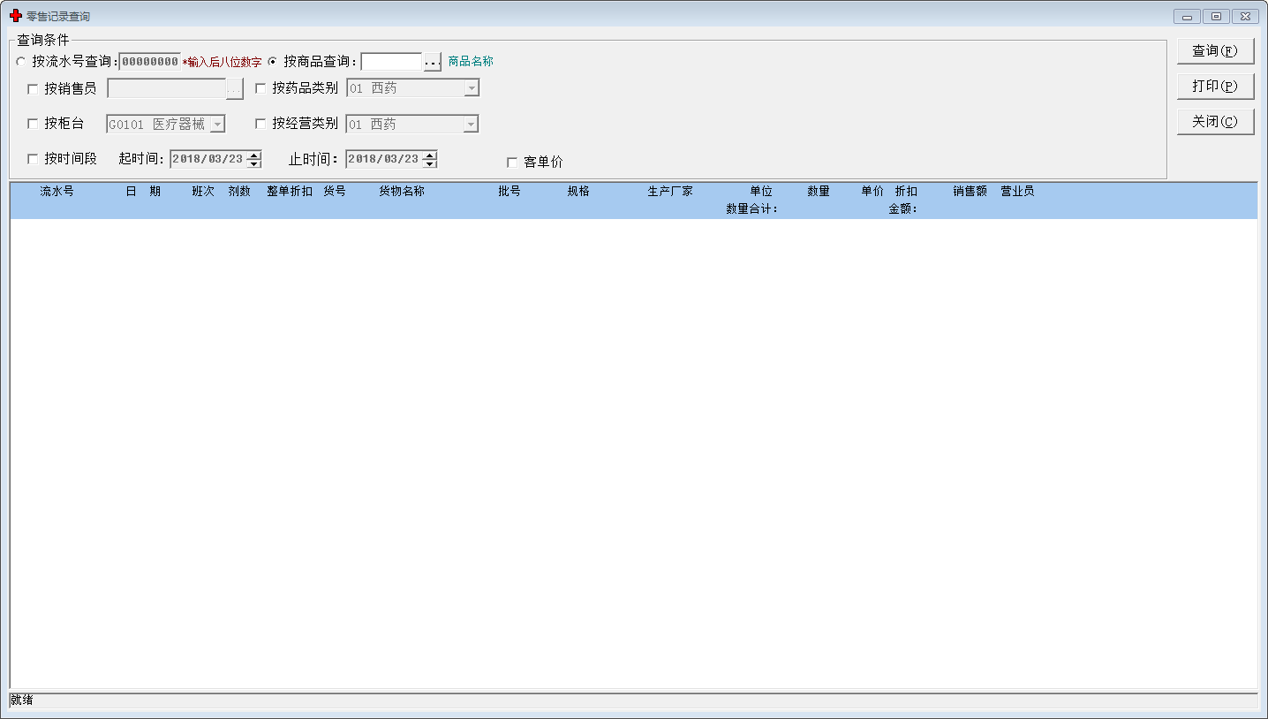

### 4.3.8零售数据汇总

选择类别、销售员、时间段，点击汇总。

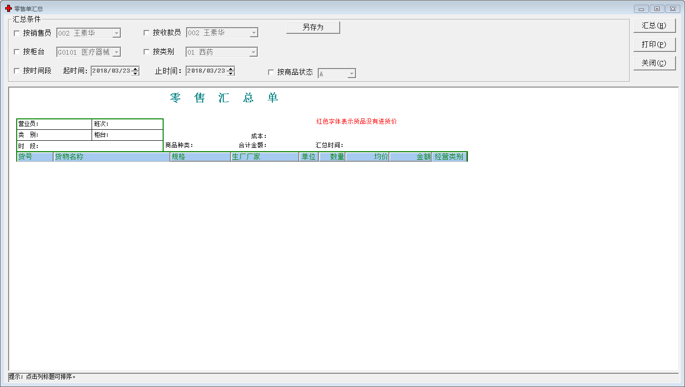

### 4.3.9零售提奖查询

选择时间、营业员，点击查询。

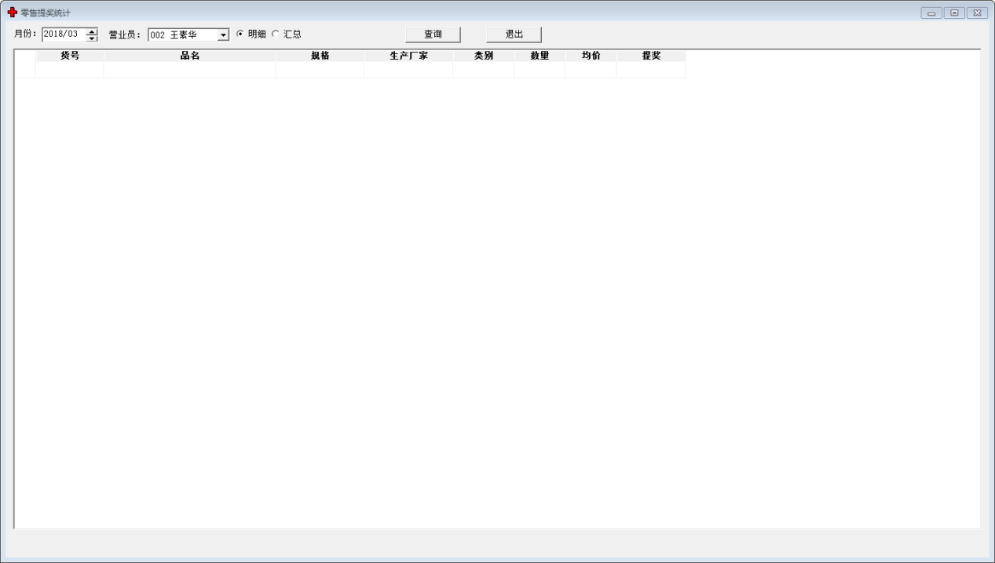

### 4.3.10处方药销售查询

选择时间段，选择处方药或麻黄碱，点击查询。

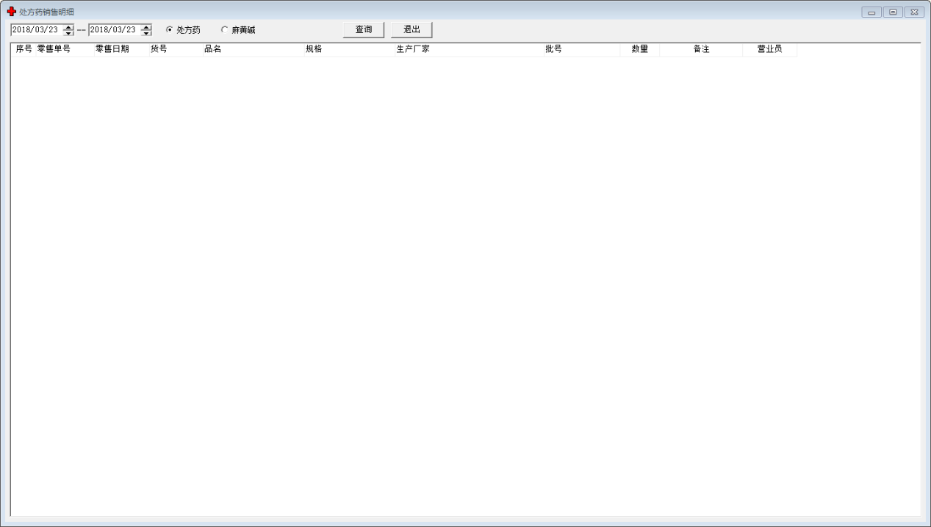

### 4.3.11商品销售统计曲线

### 4.3.12商品流动月报

点击统计，点击打印。

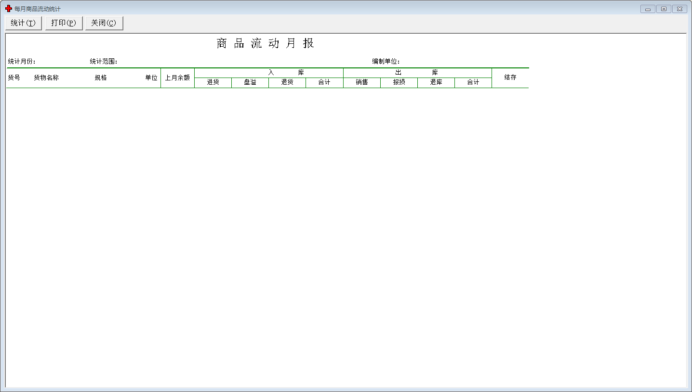

### 4.3.13销售日报维护

选择时间，点击查询。

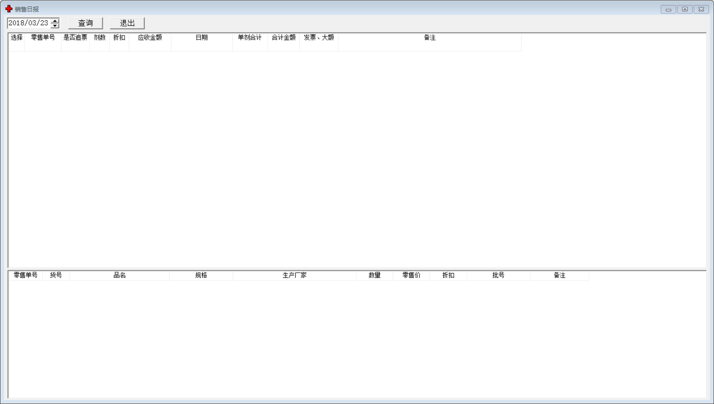

## 4.4基础信息

### 4.4.1 更改商品存量限值

输入正常存量、存量底限、存量高限，点击查询

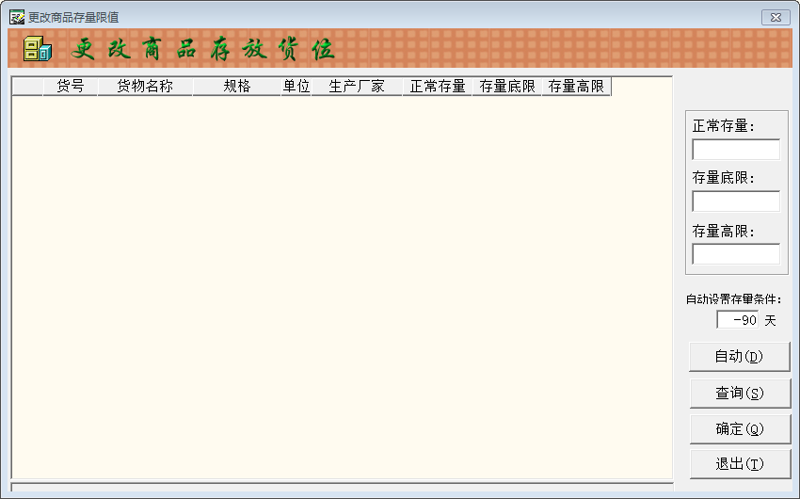

### 4.4.2会员信息维护

输入会员号，点击查询，也可以新增，修改，删除，积分兑换。

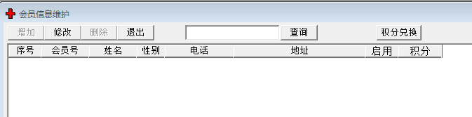

### 4.4.3商品信息

新增基础信息：点击增加记录—输入各个缺项—点击应用—保存。

修改商品信息：点击查找—选择查询条件—回车—双击要修改的商品条目—修改完成后点击应用—保存。

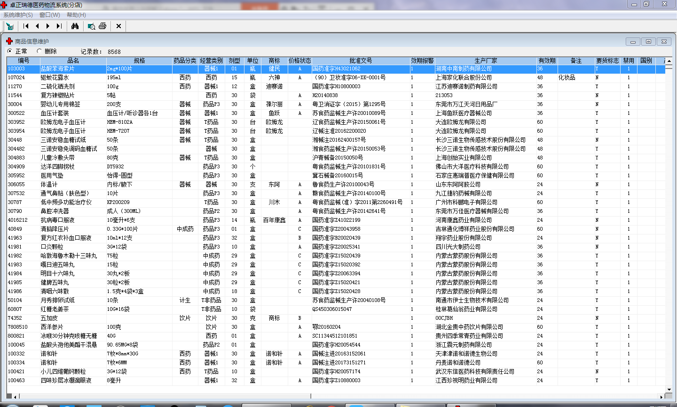

### 4.4.4提奖药品

输入货号，点击查询。

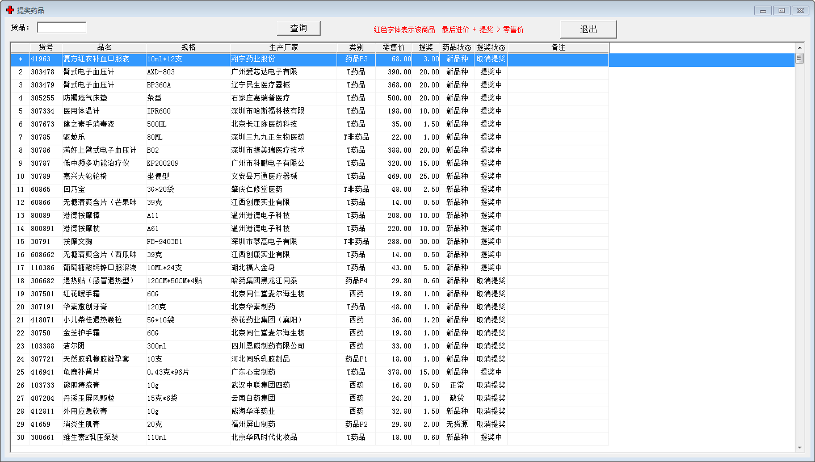

### 4.4.5网络联接信息

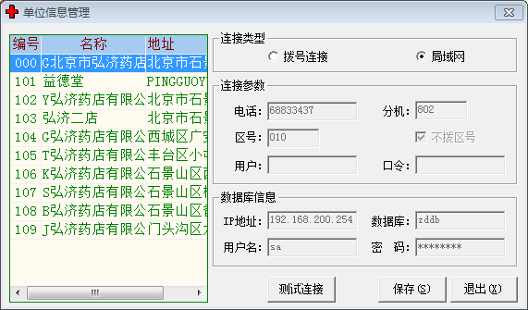

### 4.4.6商品价签打印

输入货号，点击选择，开始打印。

选择变价单，可以整单打印。

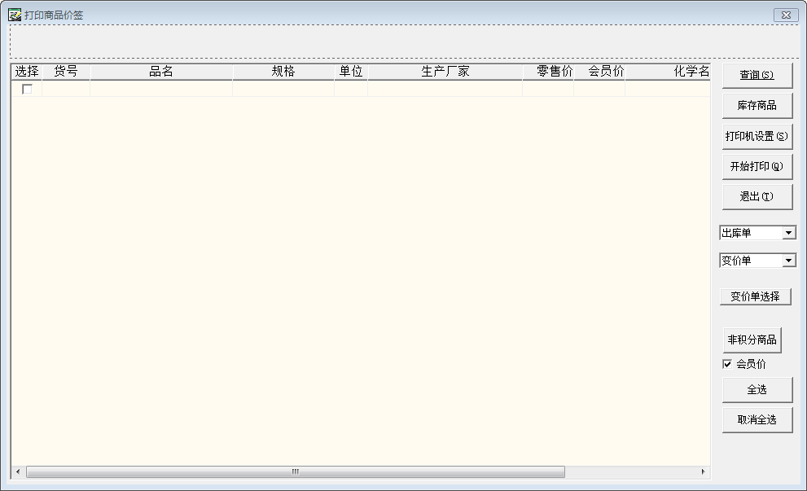

## 4.5 系统设定

### 4.5.1 修改密码

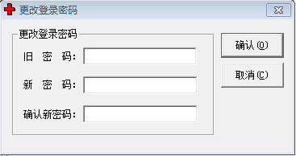

### 4.5.2系统权限管理

选择人员，选择功能模块，点击应用。

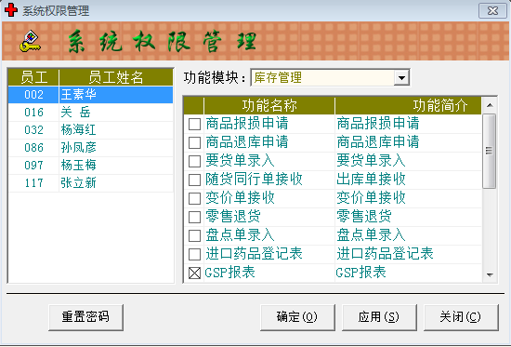

### 4.5.3系统功能维护

选择模块，选择功能，点击保存。

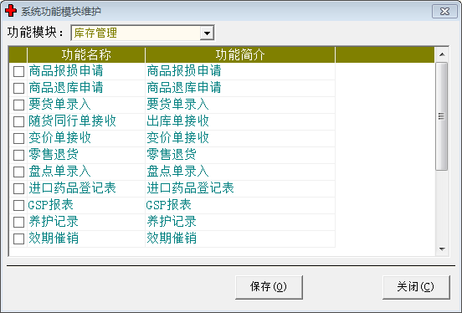

### 4.5.4系统选项维护

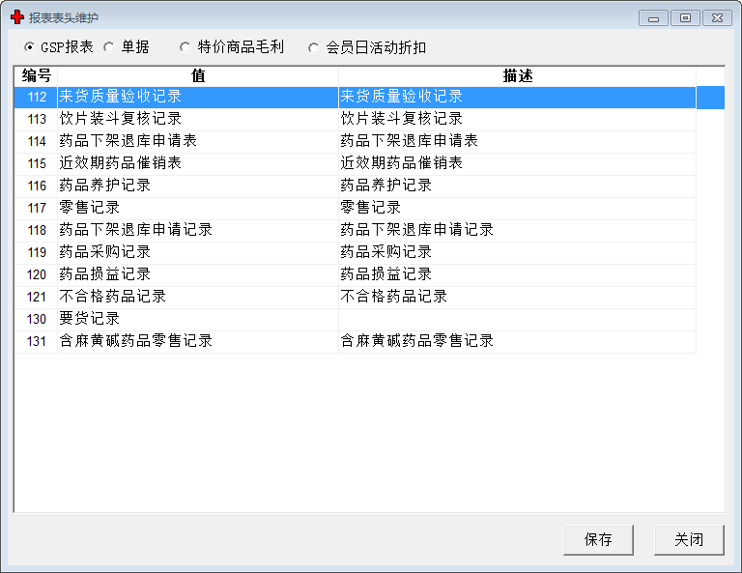

### 4.5.4系统日志

选择时间段，点击查询。

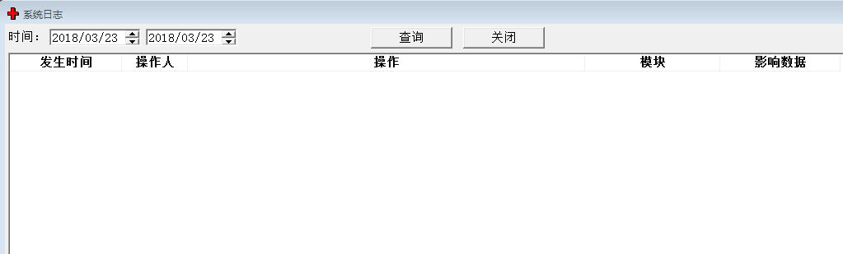

## 4.6通讯服务

### 4.6.1数据上传

选择单据类型，点击传送数据。

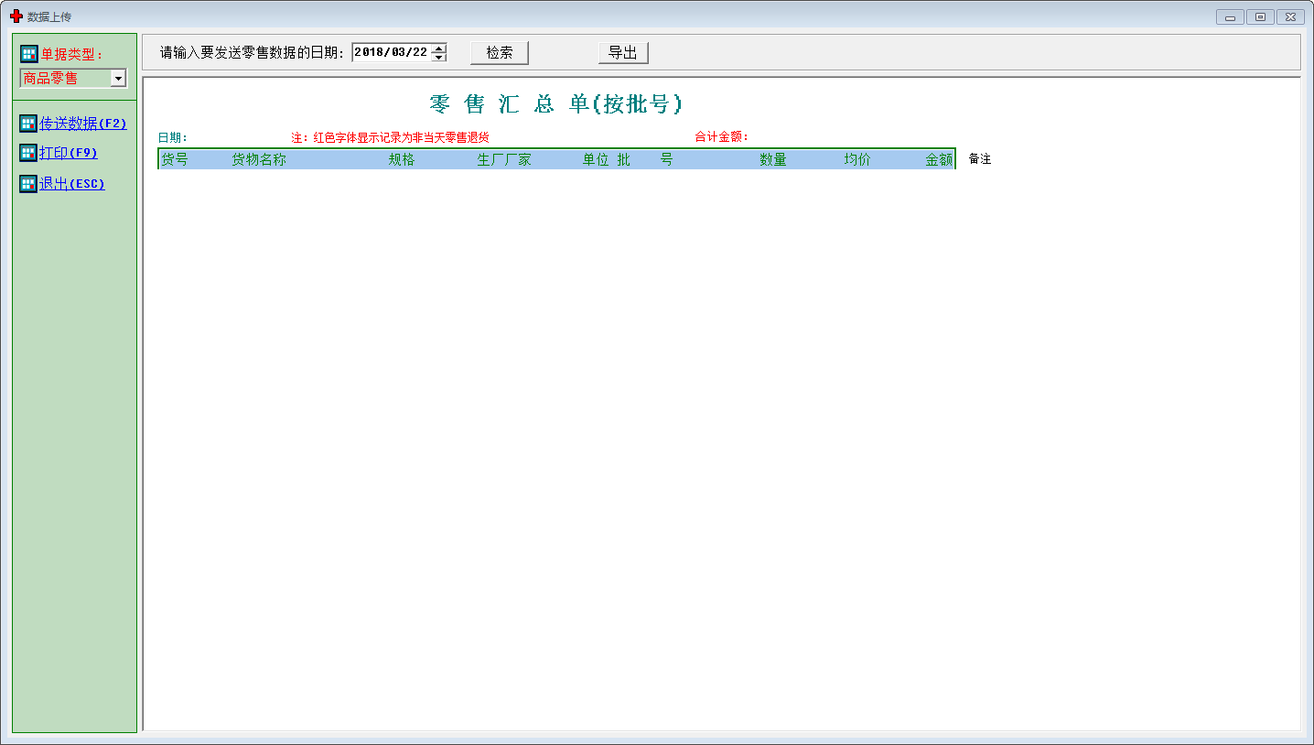

### 4.6.2同步基础信息

选择时间，选择基础信息范围，点击同步

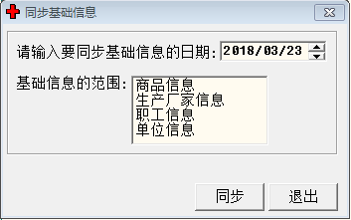

# **5收款系统使用**

## 5.1 系统登录

用户输入用户名和密码即可登录

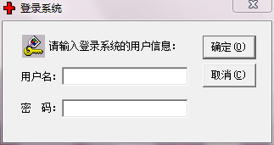

进入后主界面如下图所示

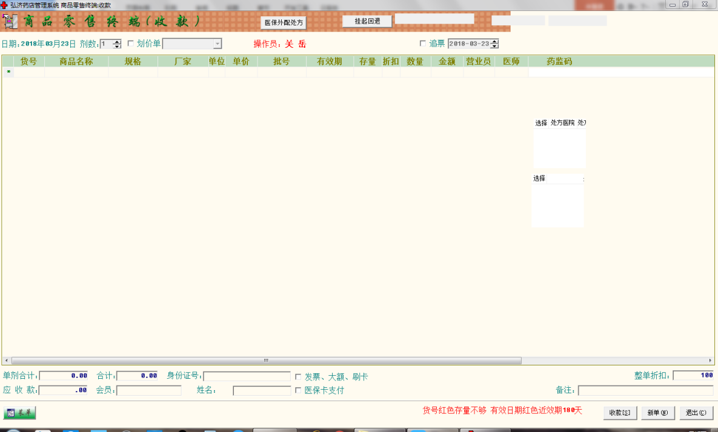

## 5.2系统操作

### 5.2.1收款

在货号一栏输入商品台码或首字母简称，选择对应商品，点击确定，选择批号，填写数量、营业员编号，会员卡号。

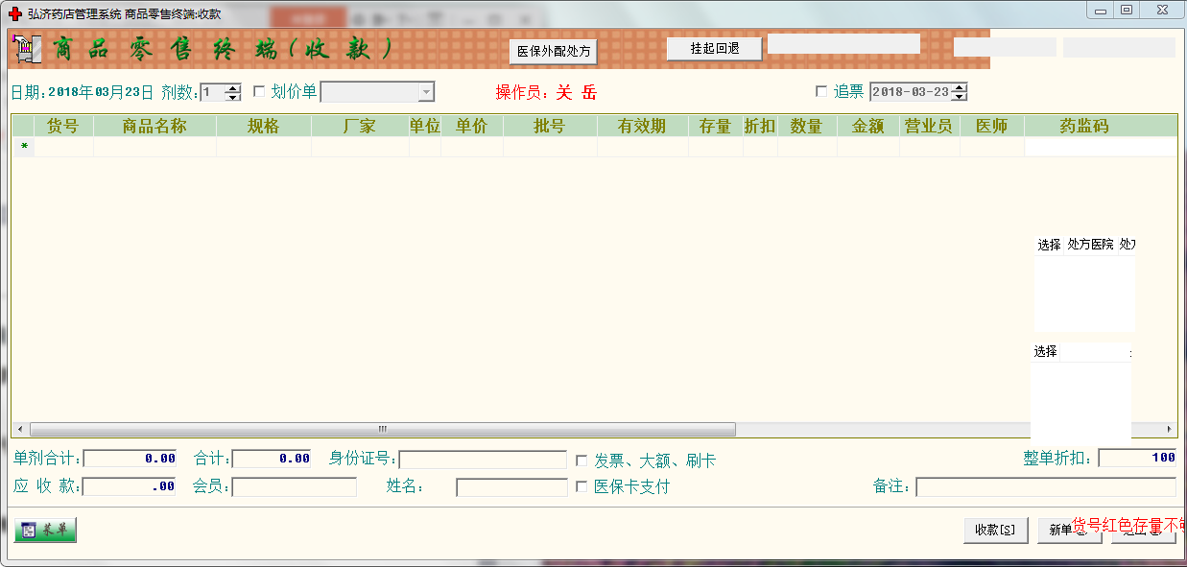

核对各项信息无误后点击确认，如下图所示，按照提示收款找零，点击确认。

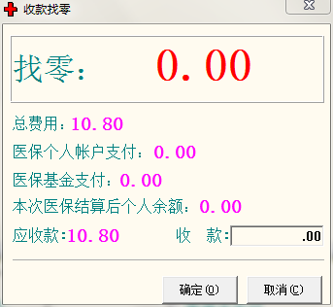

销售小票自动打出，结束本次收款。

### 5.2.2挂号

“挂号费”同其它商品，具有台码，收费方式相同。点击左下角菜单栏，选择“挂号”，再选择上下午，点击确认，挂号小条自动打出，结束本次挂号。

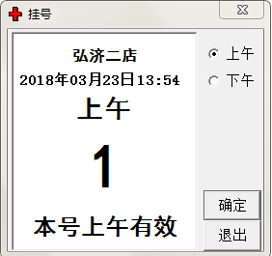

### 5.2.3结账

点击左下角菜单栏，选择“结账”，核对每位营业员各项数据无误后，点击“营业员结账”

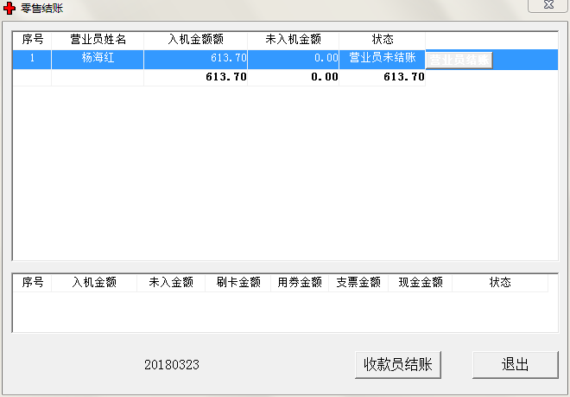

输入未入机金额，如没有可以不输。点击提交。

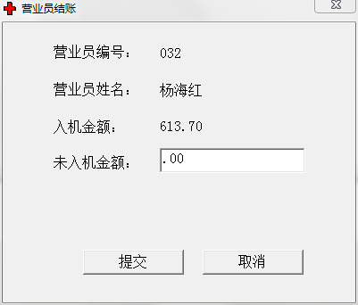

所有营业员结账完毕后，点击收款员结账，完成今日结账。

### 5.2.4更改登录口令

点击左下角菜单键，选择“更改登录口令”，可用于修改密码。

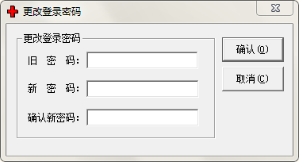

### 5.2.5选项设置

点击左下角菜单键，选择“选项设置”：

商品过滤：在收银时，可按需选择想要显示的项目类别。左侧“所有类别”为不显示状态，右侧“选择类别”则为显示状态，可双击商品类别，实现改变类别显示状态。

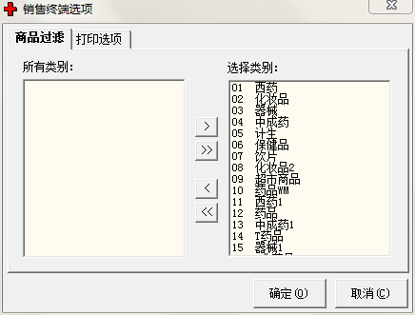

打印选项：可修改打印小票的标题和脚注，也可以选择不打印销售小票。

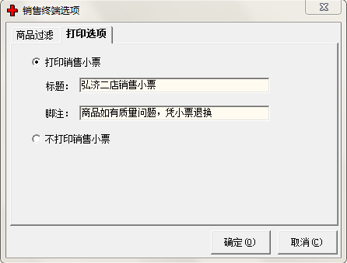

### 5.2.6零售汇总

点击左下角菜单键，选择“零售汇总”，可选择按销售员、柜台、班次、类别分别查询，选定后点击“汇总”即可，如有需要可打印。

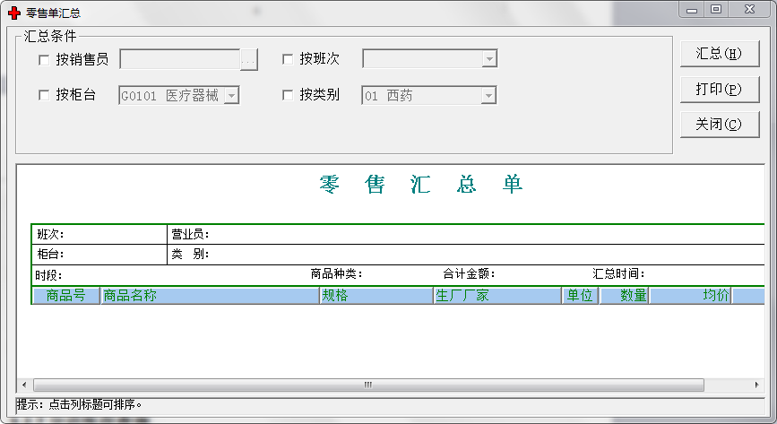

### 5.2.7零售数据查询

点击左下角菜单键，选择“零售数据查询”，可按单独商品销售查询，选定后点击“查询”，如有需要可打印。

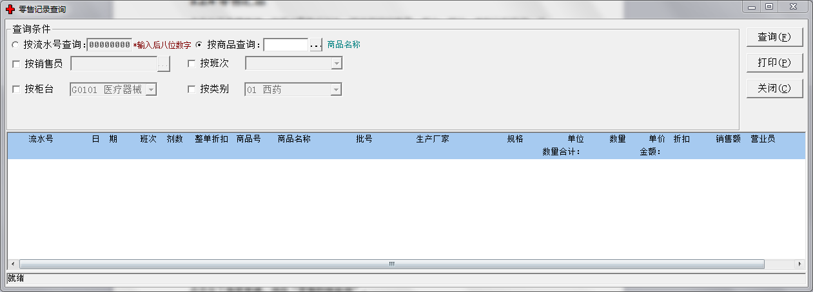

### 5.2.8会员管理

点击左下角菜单键，选择“会员管理”，在查询栏中输入会员号，点击查询即可，点击左上角增加、修改。删除键，可对会员信息进行维护。



### 5.2.9分店库存查询

点击左下角菜单键，选择“分店库存查询”，在查询栏输入商品台码，点击查询即可。

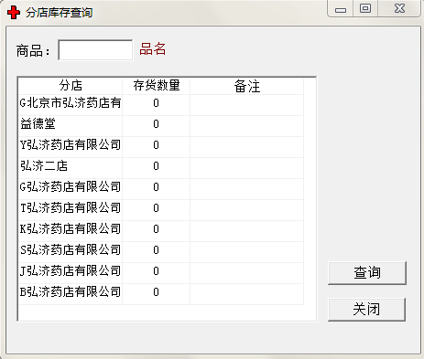

### 5.2.10划价单删除

点击左下角菜单键，选择“划价单删除”，划好价格的单据，再未冲减库存的状态下，可通过此模块进行单据删除，在划价单编号栏输入单据号，当单据显示后，进行核对无误后，点击删除键即可。

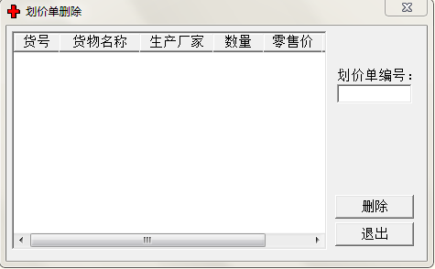

### 5.2.11凭证打印

点击左下角菜单键，选择“凭证打印”，选择日期，点击查询按键，可显示出凭证，点击打印即可。

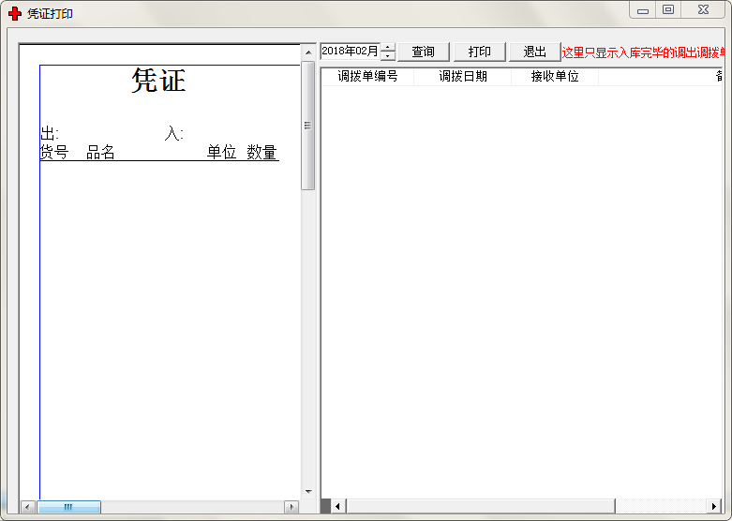

### 5.2.12历史小票打印

点击左下角菜单键，选择“历史小票打印”，在查询栏输入小票流水号，点击查询，显示单据后点击打印即可。

